Patiënten empoweren in hun zorgtraject tijdens een ziekenhuisopname
Beweegvriendelijke ziekenhuizen in de Vlaamse context

Bachelorproject tot het bekomen van de graad Bachelor in de Ergotherapie
Voorgedragen door:

Grimmelprez Haïke
Heyse Jody
Ketels Yoni

Promotiejaar | 2023
Promotor | Braet Jovanny
Projectcoach | Willems Kathleen

Voorwoord
We sluiten de opleiding Bachelor in de ergotherapie aan de Arteveldehogeschool af met een bachelorproject rond actief bewegen tijdens een ziekenhuisopname.

Wij kozen dit onderwerp omdat we vinden dat het onze plicht is als ergotherapeut om meer beweging te faciliteren tijdens een ziekenhuisopname. Meer beweging en meer activiteiten uitvoeren betekent ook een zin- en betekenisvollere dagbesteding, wat ons brengt naar de kern van de ergotherapie. We hopen uiteraard dat deze verandering in de mindset bij patiënten zal verder gezet worden in de thuissituatie. Er is ook nood aan een verandering in mindset bij het zorgpersoneel.

Dit project was een zeer intense, maar vooral een leerrijke periode. Afgelopen weken leerden we veel bij, de heersende mindset in de gezondheidszorg binnen een zorginstelling in combinatie met de mindset van patiënten. Evenals de meerwaarde van een ergotherapeut binnen de realisatie van een project als deze.

Graag willen wij enkele mensen bedanken die dit project mee mogelijk hebben gemaakt.

Allereerst willen wij de twee experten, namelijk J. Braet en T. Hoogeboom, bedanken om onze visies te verruimen en de nodige tijd vrij te maken. Hun expertise heeft voor meer diepgang en vernieuwende inzichten gezorgd doorheen het project. Vervolgens bedanken we graag de Vlaming voor het invullen van de enquête.

Daarnaast willen we onze coach mevrouw Willems bedanken voor de feedback en het geloof in ons en in het project. Verder willen wij ook onze externe promotor, meneer Braet, bedanken om ons bij te staan en ons dit project aan te reiken.

Tenslotte willen wij onze ouders bedanken, voor het vertrouwen in elk van ons.

Doorheen het project werd onze band sterker en werden we een (h)echt team. Daarvoor willen wij graag elkaar bedanken voor het vertrouwen en het geloof tijdens de uitwerking.

Haïke, Jody, Yoni

Gent, 19 april 2023
Samenvatting
Patiënten empoweren in hun zorgtraject tijdens een ziekenhuisopname
Promotiejaar | 2023
Studenten | - Grimmelprez Haïke  - Heyse Jody  - Ketels Yoni
Promotor | Braet Jovanny
Projectcoach | Willems Kathleen
Trefwoorden | Hospitalisatie - sedentair gedrag - beweegziekenhuis
Introductie: Tijdens een opname worden (zelf)zorgtaken doorgeven aan het zorgpersoneel, terwijl de meeste patiënten deze activiteiten zelfstandig kunnen uitvoeren. Het gevolg hiervan is dat er binnen de ziekenhuiscontext veel sedentair gedrag is. Wat een negatieve invloed heeft op het herstelproces van de patiënt. Het doel is, een ziekenhuis waar patiënten een zo goed mogelijk beweegniveau hebben en zo minder functiesverlies ervaren bij ontslag.

Methode: Binnen het Human Centred Design ligt de focus op het perspectief van de zorggebruiker- en professional rond het thema bewegen. Het design telt drie fases: inspiration, ideation en implementation. In dit project werden inspirationfase en gedeeltelijk de ideationfase doorlopen. Een literatuurstudie, twee expert-interviews en een online vragenlijst voor de Vlaming vonden plaats.

Resultaten: Binnen het zorgssyteem is alles erop geënt om in bed te blijven. Het is een maatschappelijke opdracht om sedentair gedrag en inactiviteit te voorkomen. De gedachte ‘Ik moet rusten’ moet gereduceerd worden. Het zorgpersoneel heeft nood aan een uniforme boodschap over bewegen. Een hospitalisatie is een gemeenschappelijk verhaal tussen zorgprofessional en patiënt. Activeren en empoweren om zelf zaken in hand te nemen is een kernelement voor een betere outcome.

Conclusie: De implementatie van meer beweging tijdens een hospitalisatieperiode en het teweegbrengen van een cultuur- en gedragsverandering blijft een uitdaging. Een ergotherapeut kan hierbij een belangrijke taak vervullen met het streven naar een persoongerichte aanpak. De focus ligt op het vergroten van de autonomie, de re-integratie en het behouden van een betekenisvolle dagbesteding. Een vervolg onderzoek is aangewezen om beweeggedrag tijdens een ziekenhuisopname te kunnen wijzigen.

Inhoudsopgave
1 Inleiding 6
1.1 Sedentair gedrag 6
1.1.1 Sedentair gedrag binnen de ziekenhuiscontext 7
1.2 Sedentair gedrag in de Vlaamse context 7
1.2.1 Cijfers 7
1.2.2 Gezondheidsaanbevelingen 8
1.3 Impact van sedentair gedrag op een herstelproces van een patiënt 8
1.4 Impact van fysieke activiteit op het herstelproces van een patiënt 9
1.5 Beweegziekenhuizen 10
1.6 De toekomst: een beweegvriendelijk ziekenhuis in Vlaanderen 10
1.6.1 Doelstellingen van de implementatie 10
1.6.2 Beweegziekenhuizen in de Vlaamse context 10
1.6.3 Beweegziekenhuizen in Europa 11
1.7 Factoren die een invloed kunnen hebben op de implementatie van een project binnen de ziekenhuiscontext 12
1.7.1 Mogelijke barrières 12
1.7.2 Mogelijke facilitators 13
1.8 Het project in Utrecht uit de doeken gedaan 14
1.9 De rol als ergotherapeut in een beweegvriendelijk ziekenhuis 15
1.10 (AZ) Sint-Jan te Brugge 15
1.11 Probleemstelling 16
2 Methode 17
2.1 Onderzoeksdesign 17
2.1.1 Inspiratiefase 17
2.1.2 Ideatiefase 18
2.1.3 Implementatiefase 19
2.2 Beschrijving van de onderzoekspopulatie 20
2.3 Dataverzameling 20
2.3.1 Expert interviews 20
2.3.2 Enquête bij Vlamingen 21
2.4 Data-analyse 22
3 Resultaten 23
3.1 Expert interview 23
3.1.1 Aspecten die aanleiding geven tot realisatie van beide projecten 23
3.1.2 Wat tracht J. Braet met het team te bereiken bij de patiënten? 24
3.1.3 Op welke manier kan een team het doel bereiken? 24
3.1.4 De implementatie realiseren binnen een ziekenhuis 26
3.1.5 Concrete interventies uit het project Nederland 28
3.2 Enquête bij de Vlaamse bevolking 29
3.2.1 Onderzoekspopulatie 29
3.2.2 Ervaren beweging tijdens een ziekenhuisopname 32
4 Discussie 37
4.1 Samenvatting van de resultaten 37
4.2 Participanten 38
4.3 Sterktes en zwaktes van de methode 39
4.3.1 Onderzoeksdesign 39
4.3.2 Setting 39
4.3.3 Dataverzameling 39
4.3.4 Data-analyse 40
4.4 Meerwaarde van ergotherapie i.f.v. dit project 41
4.5 Adviezen voor verdere uitwerking 41
5 Conclusie 42
6 Literatuur 44
7 Bijlagen 51
7.1 Bijlage 1: Tabel codering expert-interview J. Braet 51
7.2 Bijlage 2: Tabel codering expert-interview T. Hoogeboom 54
7.3 Bijlage 3: Interviewgids J. Braet 60
7.4 Bijlage 4: Interviewgids T. Hoogeboom 62
7.5 Bijlage 5: Enquête 64
7.6 Bijlage 6: Informed consent 71

Inleiding
Dit project is een realisatie van drie laatstejaarsstudenten ergotherapie aan de Arteveldehogeschool. Samen gaan zij na hoe de ergotherapeut een rol kan spelen bij het creëren en implementeren van meer beweging en autonomie van een patiënt tijdens een hospitalisatie. Uit het aanbevelingsrapport van het Vlaams Instituut Gezond Leven vzw (2017) blijkt dat er negen uur per dag al zittend doorgebracht wordt. Dit cijfer ligt nog hoger tijdens een hospitalisatie. Opgenomen patiënten hebben in de ziekenhuiscontext niet altijd de kans om hun hobby, job of andere betekenisvolle activiteiten uit te voeren en vertonen daardoor sedentair gedrag. Het doorbreken van lang stilzitten zorgt ervoor dat personen zich zowel fysiek, als mentaal beter in hun vel voelen. Een gezonde dagroutine bestaat namelijk uit een mix van zitten, staan en bewegen (Vlaams Instituut Gezond Leven, 2018). De meerwaarde van een ergotherapeut bij het doorbreken van lang stilzitten en liggen staat in dit project centraal. Aan de hand van een literatuurstudie worden enkele termen, tendensen en projecten toegelicht.

Sedentair gedrag
Om duidelijk te maken wat deze term betekent, wordt de definitie toegelicht. Sedentair gedrag, afkomstig van het Latijnse ‘sedere’: ‘zitten’, omvat het werkwoord zitten in verschillende contexten zoals in de vrije tijd, op het werk, tijdens het woon-werkverkeer en in de huiselijke omgeving. Er wordt weinig energie verbruikt bij het vertonen van sedentair gedrag (Owen et al., 2010). Anders geformuleerd stelt het Vlaams Instituut Gezond Leven dat sedentair gedrag of beter gekend is als lang en/of onafgebroken stilzitten, alles omvat wat iemand doet wanneer men ligt of zit. Net zoals bij van Owen et al. (2010) stellen zij dat aan sedentair gedrag een laag energieverbuik verbonden is. Voorbeelden zijn onder andere televisie kijken, zittend les volgen, zittend werken of gemotoriseerd transport. Fysieke inactiviteit en sedentair gedrag zijn geen synoniemen. De term fysieke inactiviteit verwijst eerder naar wanneer personen niet aan de beweegnorm voldoen. Bij sedentair gedrag kan men echter wel nog voldoende beweging vertonen (Vlaams Instituut Gezond Leven vzw, 2015).

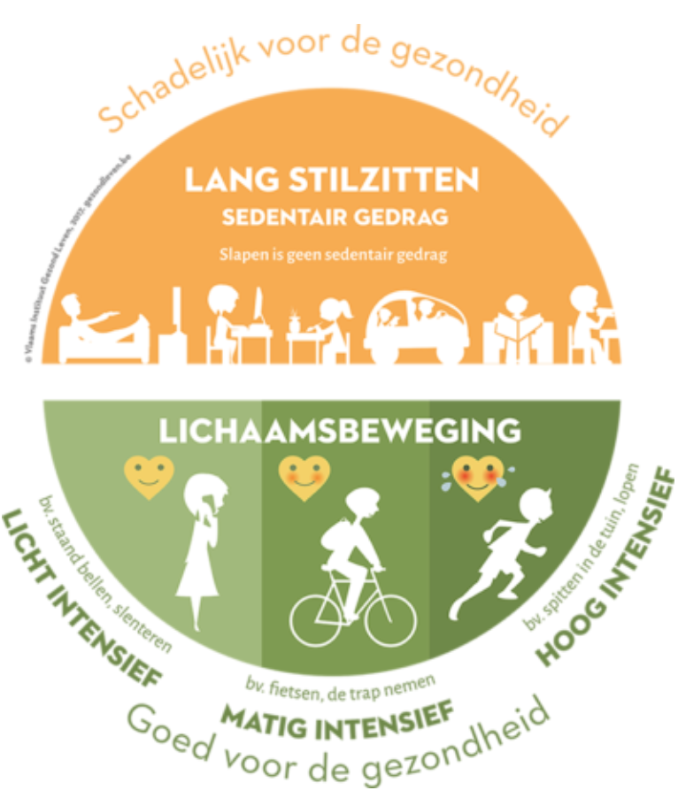
Figuur 1: Wat is sedentair gedrag (niet)? (Vlaams Instituut Gezond Leven vzw, 2018)
Tremblay et al. (2017) omschrijven sedentair gedrag als volgt: “elk wakend gedrag dat wordt gekenmerkt door een energie-uitgave ≤ 1,5 METS terwijl men zich in een zittende, achteroverliggende of liggende houding bevindt". De afkorting MET staat voor de metabolische equivalenten, of in de Engelse term Metabolic Equivalent bij Task. MET definieert de verhouding tussen de arbeidsstofwisseling en de standaardstofwisseling in rust, zo wordt bijvoorbeeld rustig zitten beschouwd met een stofwisseling van 1 MET (Ainsworth et al., 2000). Deze definitie van Tremblay et al. (2017) omvat twee aspecten, namelijk de intensiteit en de positie waarin een activiteit uitgevoerd wordt (GIBBS et al., 2015).

Het uitvoeren van fysieke activiteiten, met het daarbijhorende intensiteitsniveau, wordt uitgedrukt in MET’s. Het Vlaams Instituut Gezond Leven vzw (2018) onderscheidt drie groepen van intensiteitsniveaus bij activiteiten. Er wordt gesproken over licht intensief, matig intensief en hoog intensief. Bij licht intensieve activiteiten ademt men niet sneller, blijft de hartslag normaal en kan men gewoon praten tussendoor. Bij matig intensieve activiteiten gaat men sneller ademen, met andere woorden aëroob bewegen. Verder gaat hierbij het hart sneller slaan, is men nog niet buiten adem en kan men nog praten tussendoor. Tot de laatste groep, hoog intensief, behoren volgende kenmerken: men ademt veel sneller, gelijk aan aëroob bewegen, het hart slaat sneller, men begint te zweten en tussendoor praten wordt moeilijk. Het aantal MET’s bij een activiteit kan variëren tussen 0,9 MET, wat gelijk staat aan slapen, en 18 MET, gelijk aan hardlopen (Ainsworth et al., 2000). Het Vlaams Instituut Gezond Leven vzw (2018) bevestigt dat 1 MET gelijk staat aan het energieverbruik in rusttoestand. Verder duiden zij dat het lang stilzitten een range heeft tussen 1 en 1,5 MET. Hierbij worden zittend lezen, zittend eten, zitten televisie kijken en autorijden gelijk gesteld aan 1,3 MET. En worden zittend werken en zittend naar een film of sportevent kijken gelijk gesteld aan 1,5 MET.

Sedentair gedrag binnen de ziekenhuiscontext
Binnen het onderzoek van Koenders et al. (2018) wordt gerapporteerd hoe fysieke activiteit bij patiënten tijdens een ziekenhuisopname ervaren wordt. De overtuigingen, gedachten, attitudes en ervaringen dat patiënten en hulpverleners ervaren omtrent fysieke activiteit, stonden hierbij centraal. Uit dit onderzoek blijkt dat patiënten en zorgverleners aangeven dat de ziekenhuisomgeving hen ontmoedigt om fysiek actief te zijn tijdens hun hospitalisatie. Hierbij worden het inactiverend ziekenhuisbed, de vijandige ziekenhuiskamer en de afhankelijkheid van de zorgverleners als belangrijkste factoren aangehaald. De mogelijkheid tot bewegen riep een gevoel van autonomie en vrijheid op, terwijl het niet kunnen bewegen eerder leidde tot gevoelens van weerstand, ongemak en onzekerheid.

In tegenstelling tot voorgaand onderzoek stelt Baldwin et al. (2020) dat de tijd al zittend besteed, daalde vanaf het ontwaken van de patiënt tot aan het ontslag. Dit kwam overeen met een stijging van de tijd die besteed werd aan rechtop zitten. Verder nam ook het gemiddeld aantal overgangen van zit naar staan toe. Deze overgangen worden op hun beurt geassocieerd met een betere fysieke functie en spierkracht. Daarbij stelt Baldwin et al. (2020) dat het belangrijk is om rekening te houden dat het mogelijk is dat sedentaire pauzes niet over de dag verspreid worden. Dit bijvoorbeeld wanneer patiënten gedurende lange periode per dag sedentair gedrag vertonen en deze momenten niet onderbreken met beweging. Het is hierbij interessant om na te gaan hoe het sedentair gedrag per dag verdeeld wordt in de ziekenhuiscontext en hoe dit eventueel extra gewijzigd zal kunnen worden.

Sedentair gedrag in de Vlaamse context

Cijfers
Binnen dit deel wordt nagegaan hoeveel sedentair gedrag aanwezig is in Vlaanderen. Dit om te beoordelen of er wel degelijk een verandering noodzakelijk is in Vlaanderen op dat vlak. Hierbij rapporteert het Vlaams Instituut Gezond Leven dat volwassen Vlamingen, tussen 18 en 64 jaar, gemiddeld 8,3 uur per dag zitten. Dit komt overeen met zo’n 57% per dag, exclusief de slaapuren. Wanneer hier de opdeling gemaakt wordt in geslacht, valt op dat het cijfer bij de mannen hoger ligt dan bij de vrouwen. Mannen zitten gemiddeld 8,7 uur per dag, terwijl vrouwen gemiddeld eerder 8,1 uur per dag zitten. Wanneer er in detail getreden wordt omtrent dit zitgedrag is duidelijk dat Vlamingen het meest zitten als ze werken. Een voorbeeld hiervan zijn Vlaamse kaderleden die ongeveer 70% van hun werktijd doorbrengen op de bureaustoel. Eveneens wordt veel tijd zittend doorgebracht in de vrije tijd. Uit cijfers blijkt dat zich dit voordoet bij één op de vier volwassen Vlamingen. Denk hierbij maar aan de schermtijd zoals televisie, laptop, smartphone, etc. (Vlaams Instituut Gezond Leven vzw, 2023).

Gezondheidsaanbevelingen
Er wordt getracht in dit project een positieve verandering teweeg te brengen in de hoeveelheid beweging. Hiervoor wordt opgezocht, aan de hand van gezondheidsaanbevelingen, hoeveel een volwassen persoon dagelijks zou moeten bewegen. Dit kan dienen als maatstaf tijdens de realisatie van het project. In de aanbeveling van het Vlaams Instituut Gezond Leven vzw (2017) wordt geduid dat lang stilzitten idealiter om de iedere twintig minuten of om het half uur best onderbroken wordt. Dit kan door middel van bijvoorbeeld even recht te staan, een glas water te halen of eventueel een ander bewegingstussendoortje. Een volwassen persoon dient iedere week 150 minuten, zo’n 2,5 uur, aan matige intensiteit te bewegen om de gezondheidsaanbeveling te behalen. Dit aantal uur wordt best gespreid over vijf dagen, maar er is de voorkeur om alle dagen van de week zo’n dertig minuten te bewegen. Deze dertig minuten kunnen gespreid worden over de dag, maar waarbij men wel minstens tien minuten beweging na elkaar heeft (Vlaams Instituut Gezond Leven vzw, 2017). De alom gekende bewegingsdriehoek geeft helder weer hoe men de gezonde bewegingsmix van zitten, staan en bewegen het beste kan aanpakken (Vlaams Instituut Gezond Leven vzw, 2017).

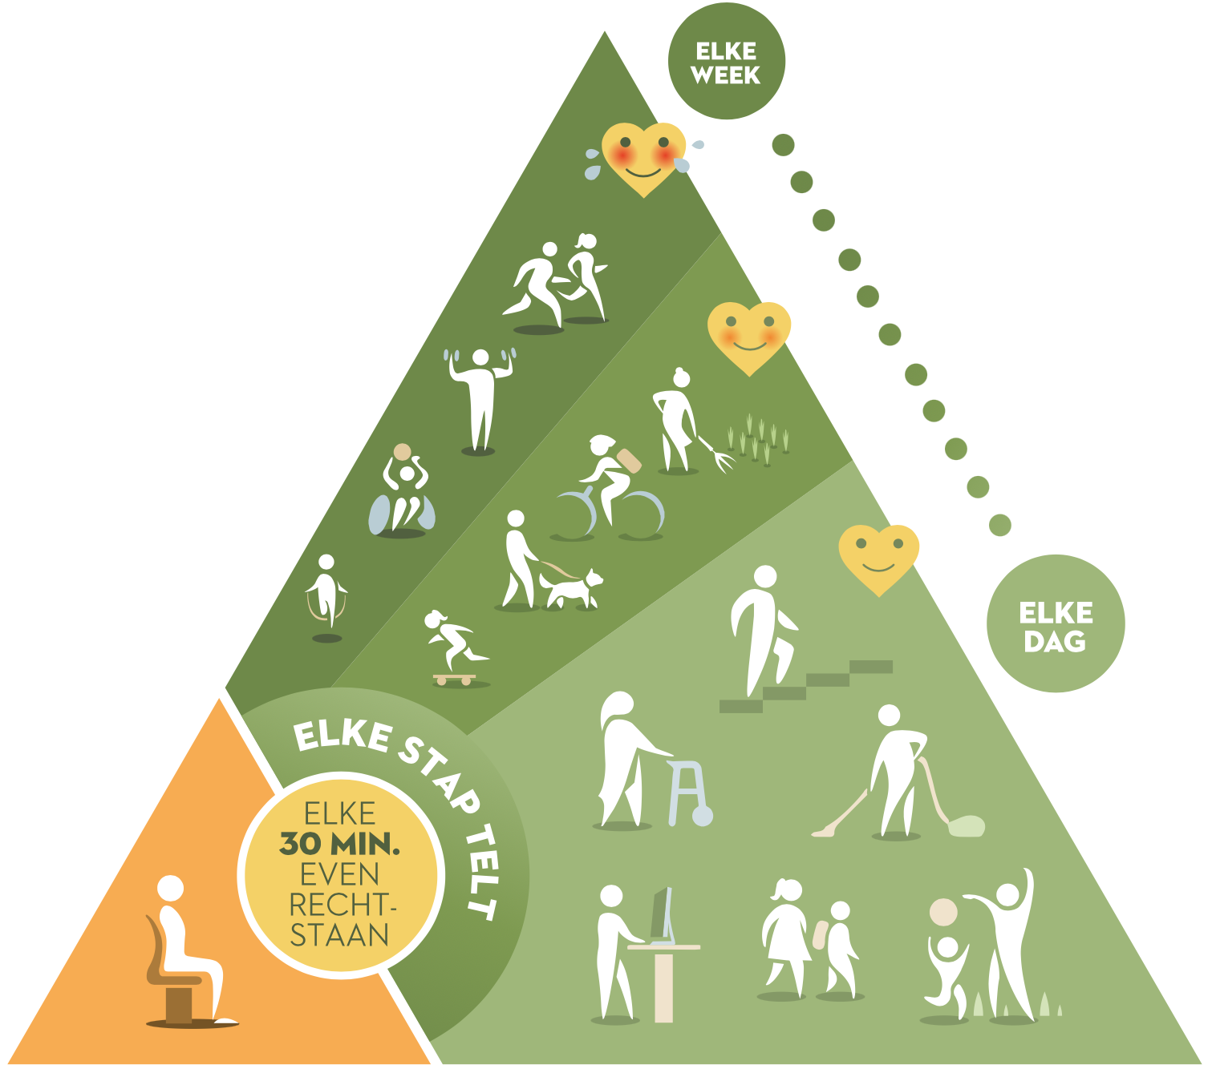
Figuur 2: Bewegingsdriehoek (Vlaams Instituut Gezond Leven vzw, 2017)

Impact van sedentair gedrag op een herstelproces van een patiënt
Covinsky et al. (2011) spreken over ‘ziekenhuisopname-gerelateerde schade’. Brown (2020) definieert hospital-associated disability (HAD) als: “Een nieuw verlies van vermogen om één of meer activiteiten van het dagelijkse leven (ADL) zonder hulp uit te voeren bij ontslag uit het ziekenhuis.” Volgens Wondergem et al. (2021) zijn er drie groepen waarin mensen verdeeld kunnen worden: mensen die veel zittend werk uitvoeren dus sedentair gedrag vertonen, niet aan de beweegnorm voldoen met andere woorden fysiek inactief zijn en als laatste een combinatie van bovenstaande. Om één sedentaire dag te compenseren en de fysieke conditie te behouden is er 60 tot 75 minuten matig tot sterke fysieke activiteit nodig (Ekelund et al., 2016). Volgens Ried-Larsen et al. (2017) wordt tijdens en na een ziekenhuisopname een achteruitgang van het functioneren, de zelfredzaamheid en de participatie vastgesteld. Dit terwijl de meerderheid van de patiënten geen medische indicatie heeft om in bed te blijven tijdens de opname (Brown et al., 2009). 30-60% van de oudere populatie merkt een achteruitgang in ADL-onafhankelijkheid na de opname op (Het Koninklijk Nederlands Genootschap voor Fysiotherapie, 2021).

Zhongting W. et al. (2022) stellen een niet-lineair verband vast tussen sedentair gedrag en beroertes. Sedentair gedrag wordt in kader van een beroerte gezien als risicogedrag wanneer iemand meer dan 3,7 uur per dag dit gedrag vertoont. Bij een hoge sedentaire zittijd, namelijk meer dan 11 uur per dag, is er een significant risico op een beroerte. Daarnaast wordt ook beschreven dat er nog extra onderzoek nodig is naar de reden waarom de sedentaire tijd boven een bepaalde leeftijd de risicodrempel nog meer zou verhogen. Zhongting W. et al. (2022) beschrijft dat naar schatting 27,5% van de volwassenen wereldwijd niet voldoet aan de beweegnormen. Ook deze beweegmomenten dragen bij aan het voorkomen van beroertes. Volgens onderzoek (Maasakkers et al., 2022) zijn er geen doorslaggevende aanwijzingen dat sedentair gedrag een effect heeft op de cerebrale gezondheid.

Een deel van de doelgroep ouderen ervaart nieuwe beperkingen in het dagelijks functioneren na een hospitalisatie. Het functieverlies omvat hierbij onder andere dat ze essentiële taken niet meer autonoom kunnen uitvoeren zoals wassen, aankleden, eten… Ouderen die functieverlies ervaren worden vaker heropgenomen in het ziekenhuis (Buurman & De Rooij, 2015). Onderzoek van Coker et al. (2015) onderzocht het effect van tien dagen bedrust bij oudere personen tijdens een hospitalisatie. Uit de resultaten blijkt dat die bedrust zorgt voor een algemene afname van spierkracht, spiermassa en de fysieke functie van de oudere personen. Andere zaken die gereduceerd werden door de bedrust zijn onder andere: de vijf-minuten looptijd; vloertransfertest; trapopgangstijd; trapafgangstijd; trapogangskracht; maximale knie-extensie in één herhaling; isometrische knie-extensie en de knie-extensie 60° concentrisch.

Tot de doelgroep van het bachelorproject behoren patiënten met cardiovasculaire aandoeningen, die frequenter voorkomen. Sedentair gedrag wordt, als onafhankelijke risicofactor, gedefineerd in het onderzoek van Bell et al. (2022) als een laag energieverbruik bij zitten of liggen. Het doorbreken hiervan bevordert de lichamelijke gezondheid bij zowel gezonde mensen als mensen met overgewicht. Er zijn dan ook aanwijzingen dat fysieke activiteit op lang termijn gunstig zijn voor de cardiovasculaire gezondheid. Uit het rapport van Chau et al. (2014) blijkt dat meer dan 10 uur per dag sedentair gedrag geassocieerd wordt met meer risicomarkers (BMI, middelomtrek, systolische bloeddruk, diastolische bloeddruk) voor cardiovasculaire problemen in vergelijking met minder dan 4 uur per dag. In het onderzoek van Bell et al. (2022) wordt gerapporeerd dat sedentaire tijd onderdrukt kan worden door fysieke activiteit. Het doorbreken van sedentair gedrag is een must voor preventie en behandeling van hart- en vaatziekten. Er moet nog meer onderzoek uitgevoerd worden om de effecten op lang termijn aan te tonen of de reeds gekende onderzoeken te versterken.

Impact van fysieke activiteit op het herstelproces van een patiënt
Binnen de realisatie van het bachelorproject behoren ook patiënten van de dienst orthopedie tot de doelgroep. In functie daarvan werd opzoekingswerk gedaan naar ERAS, dat zich onder andere op die doelgroep focust. ERAS-protocollen richten zich op het vormen van een mutidisciplinair programma, die de verblijfsduur in het ziekenhuis zou verkorten, alsook het aantal heropnames en de kosten zouden verminderen. De effecten van de ERAS-trajecten op de patiënten met een totale heup- of knievervangende operatie, op de verblijfsduur, de incidentie van complicaties en de patiëntentevredenheid worden gerapporteerd in de studie van Frassanito et al. (2020). Daaruit blijkt dat de postoperatieve tevredenheid zeer hoog scoorde door het merendeel van de participanten. Verder blijkt naar opvolging toe dat slechts 1/7de van de participanten na ontslag dagelijks naar een fysiotherapeutisch centrum ging. Merendeel van de participanten zetten autonoom de fysiotherapie thuis verder. De verblijfsduur werd als effect van de ERAS-trajecten gereduceerd (Frassanito et al., 2020). Omtrent het effect van vroege mobilisatie na een heup-of kniegewrichtsvervangende operatie op de verblijfsduur in het ziekenhuis, werd ook ander onderzoek gevoerd door Guerra et al. (2015). Als conclusie stellen zij dat, door middel van vroege mobilisatie, de verblijfsduur van de doelgroep verkort kan worden tot 1,8 dagen. Hierbij werd aangetoond dat vroege mobilisatie binnen 24 uur na de operatie bereikt zou kunnen worden. Wainwright et al. (2020) verwijst in hun richtlijn naar het artikel van Guerra et al. (2015) om aan te tonen dat vroege mobilisatie effectief de verblijfsduur van patiënten reduceert. Verder wordt in de ERAS-richtlijn voor orthopedie van Wainwright et al. (2020) benoemd dat patiënten zo snel mogelijk na de operatie gemobiliseerd moeten worden, zodat ontslagcriteria makkelijker bereikt kunnen worden. Ze scoren de aanbeveling van vroege mobilisatie bij patiënten met een totale heup- of knievervangende operatie als sterk aanbevolen. Onderzoek van Abeles et al. (2017) deelt fysieke activiteit in, het aantal stappen per dag; de tijd besteed aan activiteiten van verschillende intensiteiten; de energie-uitgaven; de tijd doorgebracht in een rechtopstaande positie en de dagelijkse fysieke activiteit als aantal MET’s per uur per dag. Men concludeert hier dat dit een bevordering is voor het functionele herstel na een operatie of opname.

Beweegziekenhuizen
Het doel van beweegziekenhuizen is om het beweeggedrag tijdens een ziekenhuisopname te optimaliseren en het sedentair gedrag te voorkomen. Concreet investeren zowel zorgpersoneel, als patiënten in dergelijke beweegziekenhuizen meer in beweging (van Delft et al., 2020). Volgens het KNGF-standpunt luidt de definitie als volgt: ‘Een ziekenhuis waar, rond het individu, op verschillende lagen binnen de organisatie continu wordt ingezet op het creëren van een cultuur- en gedragsverandering die is gericht op gezond beweeggedrag door het inzetten van interventies bij patiënten, bezoekers en/of medewerkers.’ (Het Koninklijk Nederlands Genootschap voor Fysiotherapie [KNGF], 2021).

De toekomst: een beweegvriendelijk ziekenhuis in Vlaanderen

Doelstellingen van de implementatie
De implementatie van het concept ‘beweegziekenhuis’ zal een invloed hebben op verschillende aspecten (J. Braet, persoonlijke communicatie, 10 januari 2023). Uiteraard zal de beweging een positieve invloed hebben op het revalidatieproces van de patiënt, dit zowel fysiek als mentaal. Door de implementatie van beweging zullen er zich ook minder complicaties voordoen, waardoor er ook mogelijks een sneller ontslag kan plaatsvinden. Inactiviteit kan de oorzaak zijn van verschillende complicaties zoals; afname van: botdichtheid, vaatwandfunctie, bloedvatdiameter, VO2-max, aerobe spiervezels, spierkracht etc. (KNGF, 2021). Patiënten sensibiliseren en empoweren om zaken zelf in handen te nemen is bevorderend voor de terugkeer naar huis. Daarnaast kunnen de patiënten door kleine taken over te nemen, de druk van het zorgpersoneel verlichten. Een voorbeeld hiervan is zelf de koffie van de kar halen, of water zelf bijvullen. Dit laatste puntje zal ook zorgen voor een economisch voordeel. Door het overnemen van niet-prioritaire zorgtaken, zijn er minder werkkrachten nodig. Die werkkrachten kunnen zich dan inzetten voor andere aspecten van het herstelproces van de patiënt zoals bijvoorbeeld het psychologisch aspect. Zo kan het ziekenhuis een behandeling van hogere kwaliteit aanbieden. Het zorgpersoneel kan meer tijd nemen om de effectieve reden van opname te behandelen. Daarnaast kan men gericht luisteren naar de patiënt waardoor er meer cliëntgericht gewerkt kan worden (J. Braet, persoonlijke communicatie, 10 januari 2023).

Beweegziekenhuizen in de Vlaamse context
In de Vlaamse context verwachten ziekenhuispatiënten, dat er voor hen gezorgd wordt (J. Braet, persoonlijke communicatie, 10 januari 2023). In de jaren ‘40 was stilliggen en je laten verzorgen de basis van herstel (A. Maloni & A. Smith, 2014). Deze ingesteldheid heerst tot op heden nog steeds in de Vlaamse gezondheidszorg. Uit het onderzoek Meesters et al. (2018) zijn er geen significante verschillen tussen oudere volwassenen (>60) en jongvolwassenen. Fysieke inactiviteit werd in het onderzoek geassocieerd met een langer verblijf in het ziekenhuis en het ondergaan van een chirurgische ingreep bij de participanten. 73% van de participanten gaf aan dat ze voldoende geïnformeerd waren over lichaamsbeweging tijdens de ziekenhuisopname. De meeste informatie werd verkregen door de fysiotherapeut. Uit de resultaten van de studie van Meesters et al. (2018) kan geconcludeerd worden dat 33-55% van de participanten interesse had in beweeg- en/of oefenprogramma’s.

Beweegziekenhuizen in Europa
De organisatie Moving Medicine, een initiatief vanuit ‘The Faculty of Sport and Excercise Medicine UK’, geeft op hun website een onderdeel rond ‘Active Hospitals’ weer. In het luik van het ontwerpgedeelte geven zij richtlijnen weer, waar ermee aan de slag kan gegaan worden bij de implementatie van een beweegziekenhuis. Een eerste luik hierbij is de fysieke activiteit op de agenda zetten. Meer specifiek wordt benadrukt dat je de fysieke activiteit niet mag bekijken als ‘nog iets dat je moet doen’. Om dit te verwezenlijken kan een gezamenlijke aanpak, uitgaande van inzichten in de realiteit van personeel hun werkcontext, hun prioriteiten en rollen daarin, samen met de gesprekken die ze voeren met patiënten over lichaamsbeweging een nuttige start zijn. Aansluitend op die gesprekken wordt meegedeeld dat patiënten aanmoedigen om meer te bewegen, een veel breder effect kan hebben op hun welzijn. Een tweede omschreven luik is het creëren van een actieve omgeving. Ze benadrukken dat fysieke ruimtes, die beweging bevorderen en stimuleren, van grote invloed kunnen zijn op het activiteitenniveau. Een assistent fysiotherapie geeft hierbij aan dat het geen volledig uitgeruste fitnessomgeving hoeft te zijn, maar dat het eerder gaat om een ruimte creëren waar patiënten zouden kunnen sporten en duidt hierbij dat kleine veranderingen al een grote impact kunnen hebben. Om aan te sluiten op die lichaamsbeweging deelt een gespecialiseerd verpleegkundige van cardiologie mee dat het een idee is om een badge te dragen met als opschrift ‘vraag mij naar beweging’, of T-shirts te laten bedrukken, of posters of andere zaken op te hangen. Verder wordt beschreven dat personeel aangemoedigd moet worden om meer actief te zijn. Deze persoonlijke ervaring van personeel kunnen op hun beurt dan een motivator zijn om patiënten aan te moedigen om actiever aan de slag te gaan. Een laatste onderdeel dat besproken wordt in dat luik draait rond het feit dat actieve patiënten andere patiënten aanmoedigen om actief te zijn. Hierbij wordt verduidelijkt dat het zien dat andere patiënten lichamelijk actief aan de slag zijn, voldoende kan zijn om andere patiënten aan te zetten dit ook te doen. Als laatste deel wordt het bouwen van vertrouwen bij personeel uit de doeken gedaan. Hierbij zijn de richtlijnen om vaardigheden en kennis van personeel te verruimen; materialen te creëren om conversaties met patiënten te vereenvoudigen zoals bijvoorbeeld posters; aanmoedigen om te leren binnen het team; het personeel helpen om de waarde in te zien om een kwestie ter sprake te brengen en niet meteen hoeven een oplossing te zoeken; durven kijken buiten het directe team en eventueel doorverwijzen naar anderen die lichaamsbeweging meer kunnen stimuleren. Tot slot geven ze de richtlijn om een dichtere kijk te nemen naar overdrachten zoals bijvoorbeeld iemand van personeel met deskundigheid van lichaamsbeweging dat ander personeel vertrouwen geeft om een patiënt uit te dagen en te verzekeren dat dit veilig is om te doen (Active Hospitals, 2021).

Nederland is zeker een koploper in het implementeren van beweegziekenhuizen. Zo zijn er reeds meerdere projecten opgestart (Het Koninklijk Nederlands Genootschap voor Fysiotherapie, 2021). In de scandinavische landen zoals Finland is er ook meer sprake van dergelijke ziekenhuizen. Via een getuigenis (S. Cappon, persoonlijke communicatie, 24 januari 2023) is er meer inzicht in de zorgcultuur in het Kätilöopisto Sairaala hospital in Helsinki. Ziekenhuizen liggen er meer verspreid dan in België. Verder is het aantal ziekenhuizen daar minder dan in België en resulteert dit in een langere opnameduur van patiënten, omwille van de verre verplaatsingen. Dit is in contrast met de als maar kortere opnames in de Vlaamse context. Ter volledigheid wordt het voorbeeld gegeven dat als er dringende zorg nodig is omwille van een complicatie, er in Finland een grotere aanrijtijd is, wat maakt dat de overlevingskansen kunnen dalen. Op de afdeling materniteit is er een gemeenschappelijke keuken waarin de vrouwen en partners samen koken en eten. De koffieruimte wordt ook samen voorzien. Er wordt niets op de kamer gebracht, alles is gemeenschappelijk en is zelfbediening. De patiënten kiezen zelf wanneer ze hun eigen bed verversen. Persoonlijke verzorging vindt plaats in gemeenschappelijke doucheruimtes. Het zorgpersoneel in Helsinki heeft een grotere ondersteunende rol in combinatie met een psychologische rol.

Voorbeelden van realisaties omtrent gezond beweeggedrag in verschillende ziekenhuiscontexten kunnen als inspiratiebron dienen bij de verdere uitwerking van het bachelorproject. Een voorbeeld van een interventie in de praktijk wordt weergegeven in de studie van Bor et al. (2021). Hierbij worden de groepslunches kort toegelicht. Patiënten werden geïnformeerd en gestimuleerd om buiten de ziekenhuiskamer te eten bij groepslunches op de afdeling. Hierbij werkten zorgverleners samen met cateringassisstenten en de afdelingsassisstent om dit te faciliteren. Als locatie om de lunches te laten doorgaan, werd er een speciale ruimte gecreëerd op de afdeling. Dit praktijkvoorbeeld is gericht op meerdere dimensies en blijkt uit verdere resultaten van deze studie ook noodzakelijk te zijn. Aansluitend op dit praktijkvoorbeeld, geven Bosman en Foekema (2022) een overzicht van voorbeelden van de implementatie van hun beweegziekenhuis in het Franciscus Gasthuis & Vlietland ziekenhuis te Rotterdam. Enkele elementen die zij implementeerden in het beweegziekenhuis zijn: vroegtijdige mobilisatie; in kaart brengen wat de patiënt autonoom of onder begeleiding kan uitvoeren; aan tafel of naast het bed eten dat gestimuleerd wordt door voedingsassistenten en verpleegkundigen; vrijwilligers inschakelen om oefeningen te doen met patiënten of samen eens te wandelen; het beschikbaar stellen van een beweegbox waaruit spelletjes gekozen kunnen worden; het creëren van een huiskamer op de afdeling waar eronder andere gegeten kan worden; educatie aan patiënten met een animatievideo om uit te leggen dat beweging van belang is; het hebben van een ergometer op de afdelingen waar patiënten zelfstandig of onder begeleiding kunnen fietsen. Verder kaarten zij ook aan dat artsen tijdens de dagelijkse visite vragen naar het bewegen (Bosman & Foekema, 2022).

Factoren die een invloed kunnen hebben op de implementatie van een project binnen de ziekenhuiscontext
Geerligs et al. (2018) rapporteren bij de bekomen resultaten de barrières en facilitators van een implementatieproces van evidence-based interventies naar de ziekenhuiscontext. Deze implementaties leveren vaak voordelen op voor de patiëntenzorg- en resultaten, maar echter blijft een succesvolle implementatie vaak uit. Hierdoor beschouwen zij een grondig begrip van de barrières en facilitators, alsook een voortdurende beoordeling van het proces, van cruciaal belang. Dat begrip is nodig om de kans dat het veranderingsproces soepel, duurzaam en kosteneffectief verloopt, te vergroten. Bor et al. (2021) voerde een studie met soortgelijk doel. Zij gingen, binnen het project van beweegziekenhuizen in Nederland van van Delft et al. (2020), na wat de waargenomen factoren zijn die invloed hebben op de implementatie van interventies die zouden het bewegingsgedrag van ziekenhuispatiënten verbeteren.

Mogelijke barrières
Uit de resultaten van de systematische review van Geerligs et al. (2018) blijkt dat werkdruk, werkflow, fysieke structuur en middelen behoren tot de ervaren barrières die verband houden met ziekenhuisomgeving. Hierbij werden werkdruk bij het personeel en gebrek aan tijd het meest benoemd. Ook personeelstekorten, een groot verloop van personeel of wijzigingen in de werkroosters spelen een rol. Bor et al. (2021) sluiten hierbij aan geven aan dat hulpverleners een groot takenpakket te hebben, waarvan mobilisatie slechts één deel is. Als laatste belemmering gerelateerd aan de ziekenhuisomgeving werd de gezindheid ten aanzien van interventies op ziekenhuisafdelingen benoemd. Personeel zou vermoeidheid en gevoelens van spanningen ervaren bij het combineren van ziekenhuisprioriteiten en interventiedoelen, zoals wondzorg, medicatiebedeling…

Op vlak van de ziekenhuiscultuur kwam uit de studie van Geerligs et al. (2018) belemmeringen naar voor die vooral gerelateerd waren aan de betrokkenheid van het systeem en de bereidheid tot verandering. Een lage mate van betrokkenheid werd gerapporteerd als reactie op structurele veranderingen. Hierbij werden voorbeelden gegeven zoals een groot verloop, dat een negatieve invloed heeft op de motivatie van personeel. Personeel voelde zich gedemotiveerd en voelde zich niet in staat om uitdagingen aan te gaan die het implementatieproces van interventies met zich meebracht. Hierop aansluitend blijkt dat er in sommige gevallen getwijfeld wordt door het personeel of de interventie valide zou zijn en of de interventie wel degelijk effect zou hebben op de gedragsverandering. Ook werd verder benoemd dat individuele clinici niet altijd openstaan voor nieuwe manieren van werken. Daarnaast werden de mate van rolflexibiliteit en het vertrouwen tussen clinici, die betrokken waren bij de interventie, als belemmeringen benoemd op vlak van cultuur. Betreft de rolflexibiliteit gaven medewerkers aan dat dit ging over het uitvoeren van taken die buiten hun rol vielen en dit vooral wanneer ze een oordeel verwachtten van collega’s.

Wanneer er naar de resultaten op vlak van communicatie gekeken wordt, blijkt uit de studie van Geerligs et al. (2018) dat een gebrek aan samenwerking tussen afdelingen, miscommunicaties en versnippering tussen de beroepsbeoefenaars belemmeringen kunnen vormen voor een implementatieproces.

De meest gerapporteerde barrières voor patiënten om niet te bewegen zijn vooral de pijn en de verschillende apparatuur die verbonden zijn met het lichaam volgens de studie van Koenders et al. (2019).

Mogelijke facilitators
Bij de domeinen, gerelateerd aan het systeemniveau, was er het domein van externe eisen. Hierbij beschreven de resultaten van de studie van Geerligs et al. (2018) dat de externe druk zoals accreditatie-eisen, hangende audits of beoordelingen door externe instanties van invloed waren op de motivatie en betrokkenheid bij de interventie. Dit werd gezien als bijdrage voor het leveren van betere institutionele resultaten. Deelnemers merkten hierbij op dat de implementatie in functie van een ziekenhuisbeleid of ziekenhuisnormen als stimulans kon gezien worden voor blijvende veranderingen. Andere benoemde facilitators op systeemniveau waren het aannemen van extra personeel zoals een onderzoekscoördinator. De steun van het management blijkt van cruciaal belang te zijn om de demotivatie van het personeel tegen te gaan.

Om de belemmering rond bereidheid tot veranderingen tegen te gaan, rapporteert de studie van Geerligs et al. (2018) in de resultaten het effect van het delen van succesverhalen over informele interventies op het moreel van personeel. Hierop aansluitend werden eigenaarschap en geloof in het proces als andere belangrijke facilitators aangehaald. Deze zouden vergroot kunnen worden wanneer personeel zich betrokken voelt bij het implementatieproces. Naast de bereidheid tot verandering, wordt kennis van het personeel over de doelstellingen van de interventie als essentieel beschouwd voor een doeltreffende implementatie. Wanneer een interventie extra werk of middelen vergt is het belangrijk dat het personeel begrijpt dat dit op langere termijn tot positieve resultaten zal leiden en de totale belasting zal reduceren.

De studie van Bor et al. (2021) geeft weer dat continue aandacht en interactie van meerdere interventies, die gericht zijn op meerdere dimensies zoals individu, interprofessioneel, gemeenschap en maatschappij, als belangrijk geacht worden. Bovendien wordt in deze studie verwezen naar het belang van een multidisciplinaire aanpak. Verder wordt het als belangrijk beschouwd om de instrumenten en de interventies af te stemmen op de doelgroep. Hierbij raden zij aan om vooraleer er een implementatie plaats zou vinden, men eerst de context in detail zou moeten verkennen. Vervolgens wordt beweerd in de studie van Bor et al. (2021) dat de betrokkenheid van verschillende disciplines, die allen het belang van de lichaamsbeweging als uitgangspunt hebben, de boodschap versterken. Dit draagt op zijn beurt bij aan het verbeteren van de integratie van bewegingsgedrag in de dagelijkse praktijk, wat belangrijk is om duurzame veranderingen te bewerkstelligen.

Tot slot worden herhaalde opleidings- en bewustmakingscampagnes als noodzakelijk geacht om nieuwe processen of gedragspatronen mee te helpen versterken. Echter wordt hierbij het hebben van vormingstijd, alsook de beschikbaarheid van professionele ondersteuning als uitdagingen gezien. Eindgebruikers vertoonden een grotere betrokkenheid bij studies die iteratieve implementaties hanteerden zoals bijvoorbeeld een participatief actieonderzoek (Geerligs et al., 2018). De studie van Bor et al. (2021) sluit hierop aan en bekijkt het gebruik van een iteratief en stapsgewijs proces als een belangrijke, positieve invloedsfactor bij een implementatie. Om vernieuwing toe te laten is een projectplan nodig. Volgens Grol en Wensing (c. 2017) zijn er vijf fases om de implemenatie te volbrengen namelijk; oriëntatie - bekendmaking project, inzichtfase - weet hebben wat het precies inhoudt, acceptatie - motivering, verandering - start interventies en behoud van verandering - onderdeel maken van het ziekenhuis. Vooraleer deze implementatie in werking treedt, is er nood aan gedragsverandering, hier zijn er veel moeilijkheden om effectief vernieuwingen in de zorg te kunnen toepassen (Pauget & Wald, 2018). Om tot de nodige gedragsverandering te komen, richt de literatuur zich op de stappen tot gedragsverandering van Balm (2000): openstaan, begrijpen, willen, kunnen, doen en blijven doen.

Het project in Utrecht uit de doeken gedaan
Hospital in Motion, beter gekend als een beweegziekenhuis, is een multidimensionaal en multidisciplinair project om fysieke activiteit te implementeren binnen de huidige en dagelijkse zorgprocedures. Naast het meten van de effectiviteit van dit project op het beweeggedrag van patiënten, meet het verder ook de effectiviteit ervan op de duur van de hospitalisatie, op het ontslag naar huis, op een 30-daagse heropname, op de mortaliteit en op de immobiliteitsgerelateerde complicaties bij patiënten gedurende de hospitalisatie. Het project werd eind 2016 opgestart op de afdeling Geriatrie. In 2018 volgden de afdelingen cardiologie, hematologie, medisch oncologie, cardiochirurgie, dermatologie en reumatologie, dat blijkt uit het UMC Utrecht project. In het onderzoek van van Delft et al. (2020) werd het beweegziekenhuis geïmplementeerd op vier afdelingen van een ziekenhuis in Nederland.

Voor de start van het project werd het beweeggedrag in kaart gebracht door behavioural mapping. De patiënten werden geobserveerd. De observaties vonden plaats in een vaste volgorde om de tien minuten, gedurende de periode van één minuut. De inhoud van deze één-minuut observaties omvatte de locatie, de lichaamshouding, de dagelijkse activiteit en het directe contact van de patiënten. De eerder gebruikte term ‘bewegingsdrang’ werd gedefinieerd als het percentage van de tijd dat door een patiënt in een bepaalde lichaamshouding doorgebracht werd, zoals liggen (in bed), zitten (op bed of op een stoel) en bewegen (staan, zich verplaatsen, lopen en fietsen). Een totaal van 171 patiëntenobservaties werden bij 138 patiënten uitgevoerd. Van de participanten waren mannen in de meerderheid, met 59,5 jaar als gemiddelde leeftijd. Hierbij was ook zo’n 80% in staat om op een stoel te gaan zitten of te lopen zonder hulp. Verder werden er na de implementatieperiode nog 163 observaties bij 150 patiënten uitgevoerd. Één jaar na de opstart werd het beweeggedrag opnieuw in kaart gebracht. Er werden vijftien interventies uitgevoerd met vijf hoofdthema’s namelijk: educatie, lichamelijke activiteit als onderdeel van de gebruikelijke zorg, stimulerende omgeving, inschakelen van derden en mobilisatie & technologie (van Delft et al., 2020).

De organisatie KNGF (2021) koos om te werken rond drie interventiethema’s binnen het beweegziekenhuis namelijk: de mensen, materialen en de gebouwde omgeving.
Interventies gericht op de mens in het ziekenhuis focussen zich op het vergroten van algemene kennis over bewegen en intrinsieke motivatie, alsook het vergroten van specifieke kennis om te bewegen bij een bepaalde aandoening. Verder ligt de focus op het inzicht hebben in de mogelijkheden die een ziekenhuis biedt om te bewegen, het inzicht krijgen in eigen mobilisatieniveau en het inzicht hebben in het beweeggedrag (KNGF, 2021). Deze interventies, gericht op de mens, zijn voor zowel de patiënten als voor de zorgverleners bestemd. Om actief aan de slag te gaan is het belangrijk dat het macrosysteem van de patiënt, namelijk het ziekenhuis zelf, een ziekenhuisbreed actief beleid voert. Het beweegproject zichtbaar maken, actief taalgebruik hanteren en beeldmateriaal gebruiken zijn hier voorbeelden van. Volgens het Maastricht UMC+, (2020) is het van belang dat men kijkt naar het traject van de patiënt en waar er een beweeginterventie aan te pas komt. Zo kan er een patiëntenreis opgemaakt worden van aanmelding tot het verlaten van het ziekenhuis.

Bij interventies gericht op materiaal is het van belang dat het beschikbaar is voor de patiënt, het passend is, veilig is en dat het zichtbaar is. Dit kan zich uiten in bijvoorbeeld een hometrainer, fitnessruimte, openbaar zwembad… De patiënt bevindt zich voor het grote deel van de hospitalisatie in bed of in de kamer. Aanpassingen aan deze ruimte kan zorgen voor meer bewegen en minder ‘liggen in bed’. Ook de werkruimtes van het zorgpersoneel kan geoptimaliseerd worden door beweegvriendelijke materiaal (Het Koninklijk Nederlands Genootschap voor Fysiotherapie, 2021).

De onderzoekers van Delft et al. (2020) concluderen dat na dat de implementatie van het beweegziekenhuis er een daling plaatsvond van zo’n 7,9% van de doorgebrachte tijd in bed. Dit in vergelijking met een stijging van de tijd al zittend doorgebracht van 32% naar 38%. Echter nam het percentage in beweging niet significant toe. Dit wil zeggen dat er na analyse van de resultaten ook niet gesteld kan worden dat sedentair gedrag omgezet werd naar lichamelijk actief zijn. Er werd benadrukt dat hoewel de klinische relevantie van de afname onduidelijk is, de resultaten een veelbelovende eerste stap zouden kunnen zijn richting de verandering van de ziekenhuiscultuur op vlak van het bewegingsgedrag. (van Delft et al., 2020).

De rol als ergotherapeut in een beweegvriendelijk ziekenhuis
In dit deel wordt de rol van een ergotherapeut binnen het gehele project toegelicht. In het beroepsprofiel ergotherapie Vlaanderen staat dat het doel van ergotherapeutische interventies, het optimaliseren is van de levenskwaliteit op alle gebied van dagelijks handelen. Hierbij is de kijk op gezondheid belangrijk. Gezond zijn, draait niet enkel om de afwezigheid van ziekte of een beperking, maar ook het vermogen van iemand om zich te handhaven in zijn levenssituatie (Claeys et al., 2018). Vanuit dit standpunt wordt vertrokken in het project om gehospitaliseerde patiënten te begeleiden, te adviseren en te helpen om dit vermogen zo goed als mogelijk in te zetten tijdens hun ziekenhuisopname. Concreet kan gesteld worden dat met de ergotherapeutische interventies er gestreefd wordt om verandering te bekomen bij de cliënt, de omgeving of de inhoud van het handelen, met daarbij de wisselwerking tussen die elementen (Claeys et al., 2018). Ook binnen de realisatie van het bachelorproject wordt getracht bij al deze elementen een verandering te bekomen. Door middel van de verandering van de mentaliteit van patiënten om minder afhankelijk te zijn en zelf meer initiatief te nemen. Om ook de ziekenhuisomgeving te veranderen in de mate van het mogelijke om gezond beweeggedrag te stimuleren. En tot slot het veranderen van de inhoud van het handelen met als doel om gezond beweeggedrag te bekomen tijdens een hospitalisatie.

Een ergotherapeut legt het accent op tien verschillende dimensies, namelijk: adviseren, begeleiden, behandelen, communiceren, coachen, diagnosticeren, innoveren, managen, onderzoeken en werken aan kwaliteit (Claeys et al., 2018). Verder werkt een ergotherapeut bij revalidanten op het terugwinnen, verbeteren en in stand houden van het functioneren. Er wordt gewerkt op de autonomie, participatie en re-integratie. Hierbij hoort het doel dat een cliënt opnieuw kan deelnemen aan het maatschappelijke leven (Ergotherapeuten, 2022). Binnen de realisatie van het bachelorproject wordt getracht dat gehospitaliseerde patiënten hun autonomie zo groot mogelijk proberen houden en dus tijdens hun traject zoveel als mogelijk zelf uitvoeren, mits begeleiding van een ergotherapeut.

(AZ) Sint-Jan te Brugge
Het project zal gerealiseerd worden in functie van het Algemeen Ziekenhuis (AZ) Sint-Jan te Brugge. Het ziekenhuis staat bekend voor zijn innovatieve referentiezorg. Vernieuwing en creativiteit in combinatie met kwaliteitsvolle zorg wordt daar als prioritair beschouwd (Visie en missie | AZ Sint-Jan, z.d.). Dit onderzoek spitst toe op de doelgroep van volwassen patiënten die nog enkele dagelijkse activiteiten autonoom kunnen uitvoeren. In samenspraak met het hoofd van de dienst ergotherapie van AZ Sint-Jan wordt er voornamelijk toegespitst op de diensten SP-neurologische revalidatie en orthopedie. Bij de realisatie van dit project wordt onder andere de dienst intensieve zorgen, beter gekend als Intensive Care Unit (ICU) geëxcludeerd. Volgens het Start To Move programma van het UZ Gent (Deboysere, z.d.) blijkt actief bewegen, wat het hoofddoel in dit project is, een contra indicatief resultaat te hebben. Concreet betekent dit dat actief bewegen op de ICU negatieve gevolgen kan hebben in functie van herstel. Deze doelgroep is niet de focus van het bachelorproject.

Probleemstelling
Kortom kan gesteld worden dat personen die opgenomen worden in het ziekenhuis vaak sedentair gedrag vertonen. Hierbij kan soms volgende mentaliteit aanwezig zijn: “Ik ben ziek, ze gaan voor mij zorgen en ik hoef niets te doen.”. Dit alles zorgt ervoor dat patiënten vaak taken voor zich laten uitvoeren door onder andere hulpverleners. Echter zouden sommigen wel nog in staat zijn om die bepaalde taken op zelfstandige basis te kunnen uitvoeren en op deze manier fysiek actief te blijven. Dit zou bovendien de zorgverleners grotendeels ontlasten in de hoeveelheid van hun takenpakket. Het doorbreken van sedentair gedrag in de ziekenhuiscontext bevordert het herstel op fysiek en mentaal vlak. Echter is er een ook sprake van een daling van risicofactoren tijdens een ziekenhuisopname door fysiek contact.

Het Vlaams Instituut Gezond Leven stelde een aanbevelingsrapport op dat als einddoel heeft om de zitcultuur te doorbreken. Gemiddeld wordt er zo’n 9-tal uur per dag al zittend doorgebracht, wat daarbovenop ook sterk beïnvloed kan worden door een bepaalde job, hobby, etc. In ziekenhuizen is er echter geen optie tot uitvoering van een job, hobby … en ligt dit percentage dan ook aanzienlijk hoger tot zo’n 80% per dag. Als ergotherapeut spelen wij een kernrol in het doorbreken van één van de grootste uitdagingen van de 21ste eeuw, namelijk de zitcultuur.

De laatste jaren worden patiënten alsmaar gedurende een kortere periode opgenomen in het ziekenhuis (J. Braet, persoonlijke communicatie, 10 januari 2023). Deze tendens vindt aansluiting bij de opmars van ambulante chirurgie. Volgens een onderzoek van Theissen et al. (2019) zijn er verschillende mogelijke opties in verband met ambulante chirurgie en de bijhorende dagopnames. Dit heeft dan ook verschillende voordelen. Als eerste voordeel wordt hiermee sociale isolatie vermeden. Vervreemding van het eigen huis dat zal voorkomen worden na een lange ziekenhuisopname, wordt als tweede voordeel aangehaald.

Een beweegziekenhuis brengt heel wat voordelen met zich mee. Een beweegziekenhuis streeft naar een cultuur- en gedragsverandering. Het biedt dan ook verschillende oplossingen/mogelijkheden voor het doorbreken van sedentair gedrag in combinatie met de mentaliteit van patiënten nu. Want algemeen kunnen we stellen dat een beweegziekenhuis meer investeert in het bewegen.

Dit project is in samenwerking met AZ Sint-Jan te Brugge. Als betrokken partij in dit onderzoek hebben ook zij een algemene probleemstelling aangereikt. Tijdens een ziekenhuisopname liggen patiënten gemiddeld meer dan 80% van de tijd in bed, ook als daar geen aanleiding voor is volgens de literatuur. Ze zijn dan fysiek inactief; dat is niet nodig en leidt tot een afname in onder andere spierkracht, heeft invloed op het dagelijks functioneren en zelfstandigheid: ziekenhuisopname-gerelateerde schade. Het KNGF-standpunt Beweegziekenhuizen helpt fysiotherapeuten om het ziekenhuis waar zij werken te transformeren naar een ‘Beweegziekenhuis’. Een ziekenhuis waar patiënten een zo goed mogelijk beweegniveau hebben bij ontslag. In Nederland is de taak van een fysiotherapeut vaak de taak van de Belgische ergotherapeut. De kans is groot om deze opdracht waar te maken en te implementeren in België en misschien als pionier in Het AZ Sint Jan in Brugge.

Vanuit bovenstaande literatuurstudie is er een onderzoeksvraag gevormd. In dit project biedt men een antwoord op volgende vraag. “Op welke manier kan de implementatie van beweegziekenhuizen gerealiseerd worden vanuit ergotherapeutisch standpunt in de Vlaamse context?”

Methode

Onderzoeksdesign
In het project is er gebruik gemaakt van het Human Centred Design (HCD). Dit design legt de focus op het perspectief van personen, waarbij er stilgestaan wordt bij hun ervaringen en inzichten. De noden van de participanten worden meegenomen in de uitwerking van oplossingen. Hierop wordt feedback geformuleerd. Concreet kan gesteld worden dat het menselijk perspectief centraal staat binnen alle stappen van het proces. Het doel van dit gekozen design is om de overlapping van de wenselijkheid, de levensvatbaarheid en de haalbaarheid te identificeren (Hartung & Rottenberg, 2021). Er wordt ontdekt wat het meest wenselijk is door te starten met het ontdekken van hoop, angsten en behoeften van de participanten. Van zodra hierbij een reeks oplossingen opgesteld zijn, wordt er gekeken naar de technische haalbaarheid om de oplossing(en) daadwerkelijk te implementeren. Het evenwicht is cruciaal bij het ontwerpen van oplossingen die succesvol en duurzaam zijn (IDEO.org, 2015).

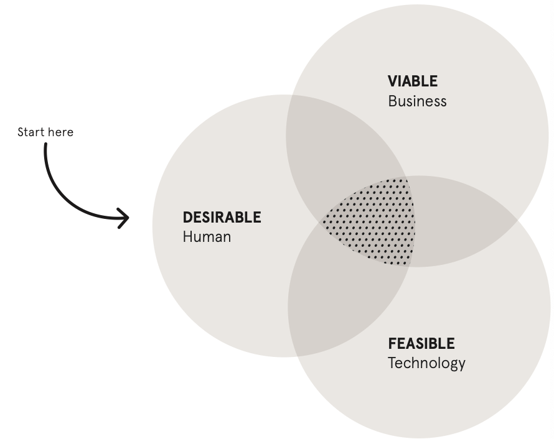
Figuur 3: De drie lenzen van het Human Centered Design (IDEO.org, 2015)

Werken met het mensgericht ontwerpen wordt best uitgevoerd als een teamsport, waarbij iedereen van het team zal deelnemen aan het onderzoek en de analyse (Hartung & Rottenberg, 2021). Drie studenten uit de richting ergotherapie aan de Arteveldehogeschool werkten samen aan dit project, met verdere ondersteuning van zowel de interne, als externe begeleider en experten zoals de ontwerpers van het beweegziekenhuis in Utrecht.

Het Human Centered Design telt drie te doorlopen fases.

Inspiratiefase
De eerste fase die aan bod komt, is de inspiratiefase. Deze fase gaat over leren tijdens de vlucht, jezelf openstellen voor creatieve mogelijkheden en erop vertrouwen dat de ideeën zich tot de juiste oplossingen zullen ontwikkelen, zolang men gegrond blijft in de verlangens van de gemeenschap waarvoor men zich inzet (IDEO.org, 2015).

In deze eerste fase wordt een team samengesteld, dat werkt aan de realisatie van dit project. Verder wordt een projectplan opgesteld door het team om georganiseerd te zijn in de tijd en andere logistieke zaken zoals bijvoorbeeld budget, de nodige vaardigheden, werkruimte(s), de participanten etc. Een volgend onderdeel van deze fase zijn de hulpmiddelen of tools voor de werving (recruiting tools). Met het team werd de beslissing gemaakt om participanten te interviewen en korte vragenlijsten te laten invullen, waneer een interview niet mogelijk zou zijn. Hierbij werd stilgestaan welke personen het team graag wil interviewen en wat ze hierbij exact van informatie willen verzamelen. Aangezien interviews eerder subjectief zijn, is het aangeraden om secundair onderzoek te voeren zodat er zicht is op een breder veld. Dit onderdeel van de inspiratiefase werd uitgevoerd tijdens de literatuurstudie en staat weergegeven in de introductie.

Naast voorgaande onderdelen in de inspiratiefase horen verder ook interviews, groepsinterviews en experteninterviews tot deze fase. Zoals reeds meegedeeld wordt er gebruik gemaakt van vragenlijsten die verspreid zullen worden in drie ziekenhuizen, zodat patiënten bevraagd kunnen worden. Deze ziekenhuizen in kwestie zijn het AZ Sint-Jan te Brugge, waarvoor dit project gerealiseerd wordt, het AZ Alma te Eeklo en het Onze-Lieve-Vrouw van Lourdes ziekenhuis te Waregem. Er wordt met twee experten een interview afgenomen. De eerste expert dat het team zal interviewen is de externe begeleider van dit project. De tweede expert(en), dat het team graag wil interviewen en zal proberen contact mee te zoeken, zijn de ontwerpers van het beweegziekenhuis te Utrecht. Verder wordt er, in de mate van het mogelijke door onder andere de werkdruk van personeel, getracht om met enkele personeelsleden van het AZ Sint-Jan een interview af te nemen.

In een volgend onderdeel, immersion, dompelt het team zich onder in de context voor wie en waar dit project zal opgestart worden, AZ Sint-Jan te Brugge. Er wordt een bezoek gepland aan de werkplaats van de externe begeleider. Op deze manier tracht het team een goed beeld te creëren van de gehele context. Dit is aansluitend op het onderdeel van een rondleiding, guided tour, die met het team gevolgd zal worden doorheen het AZ Sint-Jan.

Ideatiefase
Fase twee van het Human Centered Design staat gekend als de ideatiefase, ideation in de Engelse term. Tijdens deze fase wordt er met het team gedeeld wat men geleerd heeft. Er wordt gebruik gemaakt van de verzamelde gegevens en men start met het identificeren van de mogelijkheden voor het ontwerp. Er worden veel ideeën gegenereerd, waarvan sommige behouden worden en andere verworpen (IDEO.org, 2015). Om dit gedeelte tot een goed einde te brengen maakt het team gebruik van de COCD-box. De COCD-box is een tool waarmee er aan de hand van divergentie een selectie zal gemaakt worden van de ideeën. Ideeën worden geplaatst bij een kleur. Blauwe ideeën zijn ideeën die niet echt bijzonder zijn, maar wel perfect realiseerbaar zijn en resultaat zullen hebben op korte termijn. De gele kleur staat voor ideeën die heel origineel zijn, maar waarbij het (nog) niet realiseerbaar is. Het zijn met andere woorden ideeën voor de toekomst, waarbij het nog niet duidelijk is hoe deze geïmplementeerd kunnen worden. De kleur rood staat gelijk aan originele en uitvoerbare ideeën. Deze ideeën laten een bepaalde aantrekkingskracht achter en geven een ‘wow’-gevoel (Demos vzw, 2020).

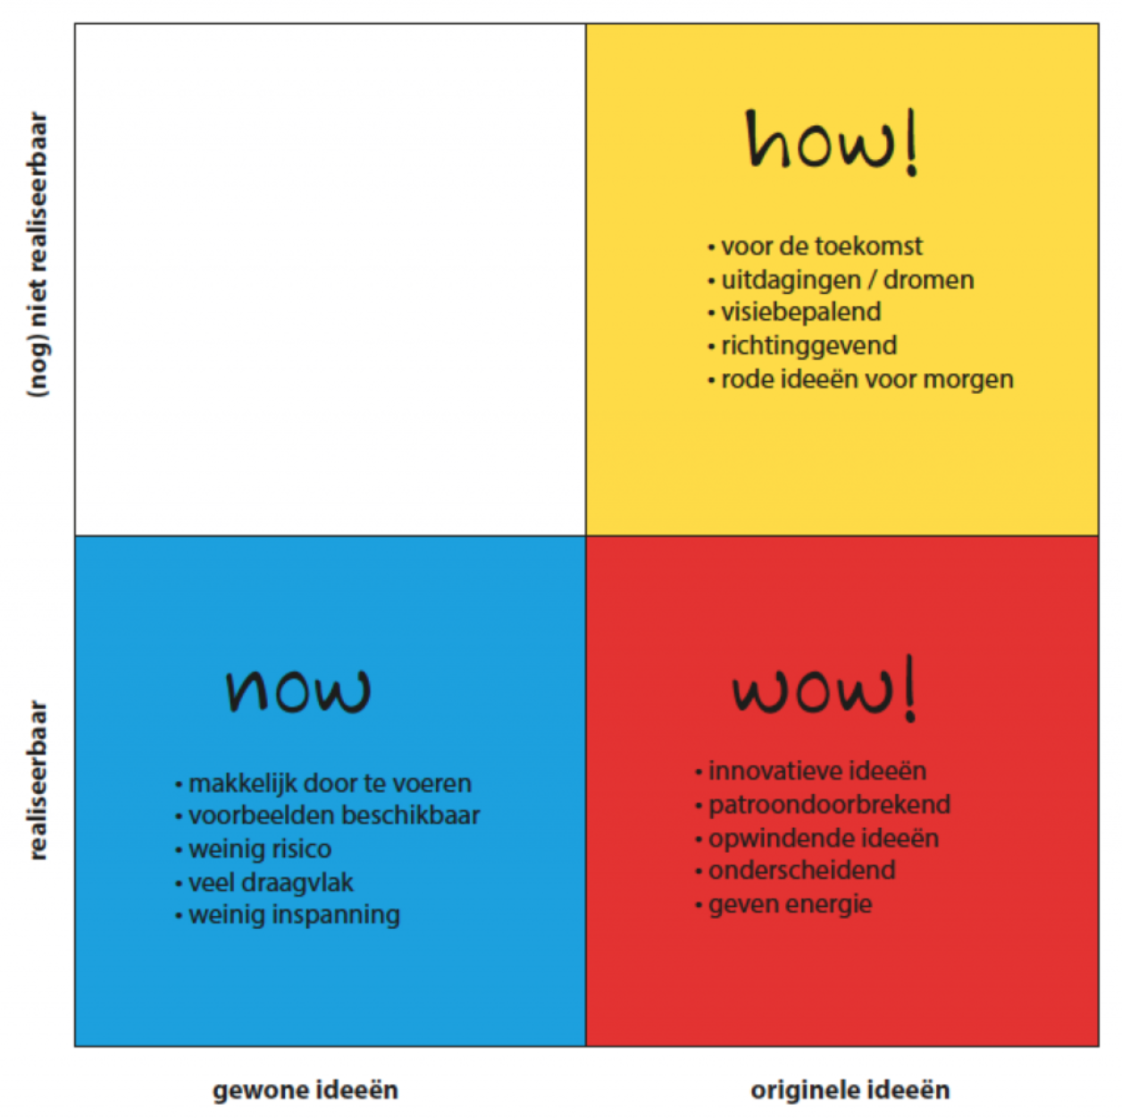
Figuur 4: COCD-box (Demos vzw, 2020)
Het wordt concreet door middel van het bouwen van ruwe prototypes van de ideeën. Deze prototypes worden gedeeld met de mensen waarvan het team geleerd heeft. Zij geven hierop feedback. Het is de bedoeling dat het team blijft itereren, verfijnen en bouwen tot men klaar is om de oplossing de wereld in te sturen (IDEO.org, 2015).

Een eerste onderdeel van de tweede fase is het downloaden van wat men geleerd heeft. Alles wat het team heeft verzameld aan informatie zoals nota’s, quotes… wordt grondig bekeken door het team. Een tweede onderdeel van de ideatiefase dat voltooid wordt, is een brainstorm. Er wordt met het team aan de slag gegaan om ideeën te genereren. Na de brainstorm wordt er gestart aan het creëren van een top vijf van ideeën en het bundelen van deze ideeën. Deze onderdelen worden ondersteund door het gebruik van de COCD-box, dat eerder vermeld werd. Vervolgens wordt in een volgend onderdeel een concept gecreëerd. Een concept is completer dan een idee. Het is iets wat het team wilt testen met de participanten. Een concept begint dan stilaan als een antwoord op het probleem of de uitdaging te lijken (IDEO.org, 2015).

De laatste stap die het team neemt binnen de ideatiefase is het bepalen van wat er in een prototype zal omgezet worden. Meer bepaald zal het team zich richten op Rapid Prototyping. Deze methode is een effectieve manier om ideeën tastbaar te maken en hierbij snelle feedback te krijgen van participanten. Concreet wordt hier alleen genoeg gebouwd om het idee te testen en wordt het meteen gecorrigeerd na feedback (IDEO.org, 2015).

Implementatiefase
Tijdens de laatste fase van Human Centered Design worden de oplossingen tot leven gebracht en komen ze op de markt terecht. Hierbij worden partnerschappen gesloten, wordt een bedrijfsmodel verfijnd en wordt het idee getest en komt nadien op de markt (IDEO.org, 2015).

Binnen dit bachelorproject worden de prototypes overgedragen aan AZ Sint-Jan. De gehele implementatie met evaluaties wordt aan hen overgelaten, wegens het korte tijdsbestek om dit project te realiseren.

Beschrijving van de onderzoekspopulatie
Het project is opgedeeld in drie fasen… Om het onderzoek te structureren is er een heterogene onderzoekspopulatie geselecteerd.

Bij de eerste fase van het HCD, namelijk inspiration, is de onderzoekspopulatie opgesteld aan de hand van welke gebruikersinzichten er nodig zijn. Er zijn twee experten die particperen aan het project:
- Expert één: J. Braet – werkt in het AZ Sint-Jan te Brugge, ergotherapeut, stuwkracht in het implementeren van een beweegziekenhuis.
- Expert twee: T. Hoogeboom – werkt in een beweegziekenhuis te Nederland, betrokken bij het uitwerken van het standpunt van het KNGF (2021) omtrent de beweegziekenhuizen.

Naast de experten, is er als onderzoekspopulatie de algemene bevolking die huidig en/of een toekomstige patiënt is of kan zijn in een ziekenhuis. Enkel (toekomstige) patiënten van Belgische ziekenhuizen worden binnen dit onderzoek geïncludeerd. De participanten hebben een leeftijd tussen de 15 en 89 jaar oud en kunnen opgesplitst worden in twee groepen: de huidig opgenomen patiënten en de toekomstige patiënten. Hierdoor krijgen we een beeld van hoe patiënten en buitenstaanders de mogelijke cultuur- en gedragsverandering ervaren. Er wordt gesproken van een heterogene groep omwille van de verschillende kenmerken. Zo zijn er verschillen in geslacht, leeftijd, de mate van fitheid en de afdelingen waar ze al dan niet opgenomen zijn. De onderzoekspopulatie wordt crossectioneel geanalyseerd: we verzamelen data van verschillende participanten op één bepaald moment.

Dataverzameling
Via de fases van het HCD worden gebruikersinzichten via interviews en vragenlijsten verworven. Het verzamelen van data gaat over specifieke voorbeelden, getuigenissen, inzichten, beslissingen, hoe het verloopt, valkuilen, ervaringen… Dit volgens de recruiting tools, namelijk expert interview J. Braet en expert interview T. Hoogeboom uit Nederland. Tot slot wordt de bevolking bevraagd aan de hand van een enquête.

Expert interviews
Met de eerste expert J. Braet wordt een datum afgesproken om een semigestructueerd interview af te nemen. Om een bredere kijk te verwerven wordt het interview afgenomen op de setting, namelijk het AZ Sint-Jan ziekenhuis te Brugge.

Aan de hand van een interviewgids als leidraad (zie bijlage 3 en 4) wordt er dieper ingegaan op de antwoorden van de expert in een semi-gestructeerd interview. Het interview wordt gestart met een inleiding, hierbij wordt er duidelijk gemaakt wat het doel is. Het interview is opgedeeld in drie delen. In het eerste deel wordt de algemene werking in het AZ Sint-Jan besproken en welke invloed een beweegziekenhuis met zich mee zou brengen. In het tweede deel wordt de focus gelegd op de expert zijn mening en zijn aandeel binnen het project. Daarnaast wordt er een blik geworpen naar hoe het project concreet geïmplementeerd kan worden en wat daarvoor nodig is. Als laatste werden de concrete verwachtingen van het project benoemd.

Enquête bij Vlamingen
Als voorbereiding op de online enquête (zie bijlage 5) wordt er gezocht naar aansluitende vragen bij de verkregen informatie uit de literatuur. De ontworpen vragen worden door alle onderzoekers en zowel de interne, als externe begeleider goedgekeurd. Deze worden via Office Forms in een online formulier uitgewerkt. De enquêtevragen bestaan uit verschillende soorten vragen. Er wordt onder andere gebruik gemaakt van meerkeuzevragen, schaalvragen, stellingen en open vragen.

De enquête kent volgende titel: ‘Gezond beweeggedrag tijdens een hospitalisatie’. Vooraleer Vlamingen de enquête starten, wordt een kort stukje uitleg gegeven om de vragenlijst te kaderen. De enquête is opgedeeld in vijf secties. In de eerste sectie wordt de privacyverklaring weergegeven. Hierin wordt voor de participanten duidelijk dat de gegevens anoniem verwerkt en uitsluitend voor deze bachelorproef zullen gebruikt worden. Iedere Vlaming die wenst te participeren aan de studie moet hiervoor eerst akkoord geven. Binnen de tweede sectie worden algemene, relevante gegevens voor de studie bevraagd zoals geslacht, leeftijd, niveau van fitheid en aantal uur matig intensieve beweging per week. Vervolgens worden in de derde sectie enkele basisvragen gesteld. Hierin wordt onder andere bevraagd of de participant reeds een opnameperiode gekend heeft met daarbij de duurtijd ervan en op welke afdeling(en) dit was. Verder wordt in dit luik gevraagd naar de tevredenheid van het zorgaanbod; de vraag of de patiënt wist hoe zijn/haar dag eruit zag en via welke manier; de vraag of er bewogen werd tijdens de opname en waar dit plaatsvond en hoeveel uur dit bedroeg, met daaropvolgend de vraag hoeveel uur er gemiddeld per dag in bed doorgebracht werd. Naast alle voorgaande vragen werd verder in dat luik ook bevraagd wat participanten belemmerden om zorgtaken zelfstandig op te nemen tijdens een hospitalisatie; wat hen belemmerde om weinig tot niet te bewegen in een ziekenhuis en of hier eventueel medische beperkingen aan verbonden zijn. Tot slot wordt binnen sectie drie bevraagd of participanten weten wat een beweegziekenhuis is. In sectie vier, de verdiepende vragen, wordt er gestart met een eenvoudige definitie van een beweegziekenhuis. Vervolgens wordt bevraagd hoeveel nood de participanten hebben om meer te bewegen tijdens een opname. Via negen stellingen wordt er vervolgens bevraagd tot in hoeverre participanten het eens zijn met bepaalde uitspraken met betrekking tot het ziekenhuis. Een voorbeeld van zo’n uitspraak is als volgt: “Ik sta open om zelf meer in handen te nemen tijdens een opname.”. De mogelijke antwoorden variëren tussen ‘helemaal akkoord’ en ‘helemaal niet akkoord’ aan de hand van een Likertschaal. Daarnaast wordt bevraagd of participanten de mogelijkheden tot bewegen in een ziekenhuis, al dan niet, zouden gebruiken met de daarbijhorende vraag hoe ze het liefst geïnformeerd willen worden rond beweging/beweeggedrag in het ziekenhuis. Tot slot wordt de vierde sectie afgesloten met de vraag hoe participanten staan tegenover aansporing tot bewegen door het zorgpersoneel. In de laatste sectie wordt een afsluitende vraag gesteld. Deze gaat na of participanten zelf suggesties hebben om beweging te integreren in het ziekenhuis.

De medische en wetenschappelijke terminologie in de enquête is vertaald naar verstaanbare taal voor de gemiddelde Vlaming. De vragenlijst werd online geplaatst op Facebook, Instagram en LinkedIn door alle onderzoekers. Door deze online te plaatsen werd de enquête massaal gedeeld en kon er een groter doelpubliek bereikt worden. Naast het online plaatsen, werd deze vragenlijst ook omgezet naar een afdrukbare versie. De papieren versie werd onder andere door een vrijwillige ergotherapeut, die werkt in een algemeen ziekenhuis in Oost-Vlaanderen op de dienst geriatrie, afgenomen bij verschillende patiënten. De meeste patiënten op geriatrie zijn vaak niet actief betrokken met sociale media, wat maakt dat zij minder kans hebben om de online enquête tegen te komen en in te vullen. Via de afgedrukte versie werd er getracht dit deel van de bevolking ook te includeren in de studie. De gegevens worden achteraf door een onderzoeker ingegeven via het online formulier, zodat deze gegevens bij alle andere gegevens toegevoegd kunnen worden en kunnen worden opgenomen bij de analyse.

Om de weg naar de enquête toegankelijker te maken werd er een flyer gemaakt met een QR-code. Deze flyer werd op verschillende lokale winkels op gehangen. In een ziekenhuis in West-Vlaanderen werd dezelfde flyer op verschillende afdelingen in de wachtruimtes geplaatst, zoals onder andere bij endocrinologie, gynaecologie, fysieke revalidatie, bloedafname en orthopedie.

Data-analyse
    - Kwalitatieve analyse van de interviews
Alle afgenomen interviews werden in kader van het luik van data-analyse ontleed. De onderzoekers volgden allemaal ieder interview mee, zodat men mee op de hoogte was van de verkregen informatie. Ieder interview werd opgenomen aan de hand van een audio-opname. Deze werd achteraf beluisterd en getranscribeerd door één van de onderzoekers. De onderzoeker in kwestie startte op met de open codering van het aangewezen interview. Bij open codering wordt de transcriptie grondig nagelezen en worden codes toegekend aan woorden en/of zinnen uit de fragmenten. Nadien volgde een axiale codering, waarbij de toegewezen codes geplaatst werden in hoofd- en subcategorieën. Zowel de open, als axiale codering werden door alle onderzoekers goedgekeurd. In het team werd nadien de laatste stap, het selectief coderen, uitgevoerd. De thema’s met hun inhoud, die gevormd werden door de coderingen, worden in het luik van de resultaten verder toegelicht.

    - Analyse van de enquête
De verkregen antwoorden van de vragenlijst worden geanalyseerd via het dataverwerkingsprogramma Microsoft Excel. Met behulp van formules en draaitabellen worden de antwoorden door één van de onderzoekers verduidelijkt in grafieken, telkens afgesteld op de soort vraag die gesteld wordt (zie verder). Zo worden bijvoorbeeld de nominale variabelen, zoals het geslacht, de dienst waar ze werden opgenomen etc., weergegeven in een cirkeldiagram. Bij nominale variabelen speelt de volgorde van de variabelen geen rol. Hierbij is de ene variabele niet meer of minder waard dan de andere en ligt de focus vooral op de verdeling van de hoeveelheden. Het geboortejaar wordt gezien als een kwantitatieve variabele, omdat deze een getalwaarde hebben. Binnen dit onderzoek wordt gekozen om de geboortejaren op te delen per decennium. Om deze variabele weer te geven werd, gekozen voor een staafdiagram waarbij de X-as correspondeert als tijdslijn. In de vragenlijst krijgen de respondenten ook enkele stellingen om te beantwoorden. Dit kan met behulp van een likertschaal. Omdat deze waarden ordinaal zijn, wat betekent dat er een rangorde is binnen de verschillende antwoorden, is de volgorde hier wel van belang. Hier wordt dus gekozen voor een staafdiagram waarbij de waarden oplopen van links naar rechts. De verkregen diagrammen werden voorgelegd aan de verschillende onderzoekers, waarna men deze gezamenlijk besprak en de conclusies verwerkten binnen dit onderzoek. Deze verkregen conclusies worden, zoals de bevindingen van de interviews, onder het luik van resultaten toegelicht.

Resultaten

Expert interview

Aspecten die aanleiding geven tot realisatie van beide projecten
In de introductie werd kort gekaderd wat mogelijke aanleidingen kunnen zijn om het project rond beweegziekenhuizen op te starten. Na afname van semi-gestructureerde interviews, gevolgd door transscriptie en codering, in combinatie met de afname van een vragenlijst zijn ook andere mogelijke aanleidingen naar voor gekomen. Deze worden onderstaand toegelicht.

Het zorgsyteem
Binnen het interview met expert T. Hoogeboom worden een aantal aspecten benoemd om het hedendaags zorgsysteem te duiden. Allereerst wordt het ziekenhuisbed als prioritair gezien. Het bed wordt gezien als alles wat mensen nodig hebben als ze ziek zijn. Er wordt heel vaak een associatie gemaakt tussen een ziekenhuis en een bed. Een bed is dan ook diep in de structuren van de mens ingegrond. De expert gaf aan dat een bed voorzien is voor de patiënt en een klapstoel voor het bezoek. T. Hoogeboom benoemt daarnaast dat patiënten vinden dat het ziekenhuis niet is voorbereid als er geen ziekenhuisbed op de kamer staat. Alles in een ziekenhuis is er op geënt om in het bed te blijven. Terwijl een bed volgens T. Hoogeboom niet altijd nodig is. Het is zelf zo dat een marathonloper inactiever is dan een persoon op Intensive Care (IC). Op de afdeling IC worden acties ondernomen om om toch fysiek actief te zijn, zoals zwemmen. Terwijl op een andere afdeling een marathonloper gewoon in bed ligt. Het standpunt van T.H. is dat het systeem op dit moment mensen zieker maakt dan voor de opname. De trend van de toekomst zijn beweegziekenhuizen. Er zijn veel stappen gezet richting zo’n ziekenhuis, maar op dit moment is dit er nog niet concreet volgens hem. De ziekenhuizen moeten kleiner en de operaties moeten naar dagopname. Tot op de dag van vandaag vindt men veel apparatuur in de gangen, die vaak een witte kleur hebben. Met als gevolg dat patiënten zich niet welkom voelen op de gang. Als conclusie gaf T.H. aan dat er nog veel stappen gezet moeten worden om het zorgsysteem te veranderen.

Overige aanleidingen
In het interview met expert J. Braet, tevens opdrachtgever van dit project, worden verschillende aanleidingen benoemd waarom hij graag het project zou realiseren. Als eerste wordt er gesteld dat patiënten alsmaar voor kortere duur opgenomen worden in het ziekenhuis. Hierbij gaan patiënten snel naar huis omdat ze onder andere medisch goedgekeurd zijn. Echter wordt er opgemerkt dat patiënten vaker heropgenomen worden. Daarbij wordt gesteld dat men enerzijds de opnameduur van patiënten zo kort mogelijk wil maar er dan anderzijds vaak heropnames gekend zijn, die ook bedden en tijd van de zorg inpalmen. De personeelstekorten, met als gevolg het sluiten van bedden, en de constante druk op het personeel vormen een tweede reden om het project op te starten. Daarbovenop komt ook dat patiënten zich vaak als lijdend voorwerp gedragen en dat wanneer ze in een ziekenhuisbed liggen, ze plotseling een stuk minder lijken te kunnen. In België krijgen de mensen zorg, maar J. Braet stelt dat patiënten veel meer kunnen dan dat ze zelf aangeven. Er wordt gesproken van een mentaliteitsprobleem waarbij het cultureel ingebakken zit bij de mens om in het ziekenhuis verzorgd en bediend te worden.

Als laatste aanleiding kaart J. Braet aan dat hij dit ook graag wil realiseren in functie van het economisch aspect. Hij ziet er alleen maar financiële voordelen mee te bereiken. Dit bijvoorbeeld door als patiënten zelf taken op zich nemen, er minder zorgpersoneel nodig is. T. Hoogeboom gaf aan dat er moest voorkomen worden dat er één persoon werd opgenomen in een revalidatiecentrum om de kosten van het onderzoek en de implementatie van het project kostenneutraal te houden.

Net zoals bij expert J.B kwam de aanleiding vanuit de werkvloer. Er werden meerdere observaties waargenomen dat men steeds hetzelfde doet. Binnen het team waren er frustraties dat mensen eigenlijk zelf zaken in handen konden nemen. Een aanzet heeft meerdere innovaties opgeroepen binnen het team van T. Hoogeboom. Het is niet de bedoeling dat mensen in een bed liggen. De expert gaf ook de aanleiding dat het een plicht is om beweging te faciliteren. Als laatste aanleiding wordt het beroep als fysiotherapeut niet als houdbaar concept gezien wanneer men enkel de patiënten uit bed haalt, een therapie doet om daarna hen terug in bed te steken.

Wat tracht J. Braet met het team te bereiken bij de patiënten?
Aansluitend op de aanleiding dat patiënten een kortere opnameduur kennen en dus sneller klaar moeten zijn om naar huis te gaan, ontstaat een eerste doelstelling. J. Braet zou graag willen bereiken dat patiënten sneller geactiveerd worden en hiermee bijvoorbeeld sneller uit bed komen. Verder wordt in het interview met hem duidelijk dat er getracht wordt een mentaliteitswijziging door te voeren. Dit in functie van het mentaliteitsprobleem dat eerder besproken werd. Hierbij ziet hij het van belang dat de zelfstandigheid en zelfredzaamheid van patiënten vergroot wordt. Dit zorgt ervoor dat patiënten zorgtaken uit handen kunnen nemen en zelf kunnen uitvoeren in plaats van het zorgpersoneel. Hierdoor zal het zorgpersoneel meer tijd hebben voor de echte zorg te verlenen. Het is hier aan de zorg de taak om patiënten de tijd te geven om zaken zelf uit te voeren zoals bijvoorbeeld zich wassen. Verder kaart J. Braet aan dat er ook logistieke zaken door de patiënt kunnen uitgevoerd worden zoals bijvoorbeeld het halen van een fles water. Kortom, er zou willen bereikt worden dat patiënten hun eigen revalidatie meer in handen nemen. Een co ownerschap tussen ziekenhuispersoneel en de patiënt.
Een andere doelstelling die J. Braet graag wil bereiken is het betrekken van de patiënt en zijn context zoals familie. Het is van belang om de patiënt als zorgverlener ook gerust te stellen. Verder zou hij graag hebben dat patiënten meedenken en meewerken en volledig meegenomen worden in het verhaal. Het is hierbij dan ook de bedoeling dat er meer samen met de patiënt beslist zal worden, wat op heden weinig in de praktijk effectief toegepast wordt.

Op welke manier kan een team het doel bereiken?
De doelstellingen die voorafgaand omschreven werden kunnen op verschillende wijzen bereikt worden. Een eerste omvat, volgens J. Braet, drie kernelementen van het gedrag als therapeut, namelijk activeren, stimuleren en empoweren. Deze worden meermaals aangehaald en benadrukt tijdens het interview. Verder kan men als ergotherapeut ook inzetten op ADL-training. Om de doelstellingen te kunnen bereiken is het volgens de expert aangeraden om het zorgpersoneel en patiënten te overtuigen van het project, de patiënten voldoende uitleg te geven en jezelf als zorgverlener steeds voor te stellen aan hen. Daarnaast spreekt J. Braet van het feit dat het kleine zaken zijn die aangepakt kunnen worden. Hierbij wordt gedacht aan bijvoorbeeld dat een patiënt zelf water kan gaan halen; zelf zijn plateau kan halen en wegdragen; zich zelfstandig kan verplaatsen; zich zelfstandig kan wassen en zelf zijn bed zou kunnen opmaken. Als enkele praktische mogelijkheden om het doel te bereiken worden een betere bewegwijzering, een plannetje meegeven, een dag- of weekschema meegeven, een infoformulier en een korte brochure aangehaald door de expert.

Om de doelen te bereiken zal er volgens J. Braet cliëntgericht aan de slag moeten gegaan worden. Als ergotherapeut kan men helpen door het geven van therapie, therapeutisch te werken en te ondersteunen. De zorg zal ondersteund moeten worden, met oog voor het feit dat men geen taken van de verpleging, zoals bijvoorbeeld zorgtaken, mag overnemen. Als conclusie kan gesteld worden dat J. Braet graag de doelstellingen wil bereiken door van een hospitalisatie een gemeenschappelijk verhaal te maken tussen patiënt en zorgverleners. Hierbij zullen, zoals eerder vermeld, het laten meewerken van de patiënt, zijn/haar revalidatie een stuk in hun kamp leggen en het laten meebeslissen van de patiënt een rol spelen.

De expert T. Hoogeboom heeft ervaring in de implementatie van een beweegproject. In het interview komen er meerdere manieren en benaderingswijzen aan bod. Het samenzitten en hierbij kennis uitwisselen en bundelen, inspiraties opdoen en communiceren zijn de kernelementen tot het slagen van een project. Vervolgens is het ook van belang dat het ziekenhuis of team weet hoe hij/zij een project moet leiden. De expert verwijst naar een leidraad van het standpunt van het KNGF (2021). In het ziekenhuis moet het project zichtbaar zijn voor de raad van bestuur of leidinggevende. De kernboodschap wordt via een pitch, een korte presentatie, aan het volledige ziekenhuis voorgedragen; zo zet het team zich op de kaart.

Ieder ziekenhuis is verschillend en werkt op verschillende manieren. De expert benoemde dat er een nieuwe zorgcultuur moet ontstaan. In Nederland zijn er veel innovaties geïmplementeerd. Bij de innovaties gebeurt nooit alles in één keer. Er zijn volgens T.H. geen wereldschokkende veranderingen, wel is er meer ‘awareness’ rond het thema bewegen.

Om het project te kunnen realiseren moet er volgens T.H. participerend geobserveerd worden, zaken bevraagd worden bij zowel zorgpersoneel als patiënten, inzichten verwerven en feedback verwerken. De veranderingen moeten steeds actueel zijn. Het onderzoek is steeds secundair aan de verandering. Het is van belang om na te denken over het grotere plaatje zoals beweging van gezondheid, gezond gedrag tijdens opname, maar ook in de thuissituatie.

De patiënten moeten volgens de expert aan de bak. De gedachte ‘Ik moet rusten’ moet ervan af. De patiënten moeten iets meer uit bed en iets meer bewegen tijdens de opname. De patiënten kunnen zich voor het grote deel zelfstandig actief verplaatsen. Er moet wel een inschatting gemaakt worden of de patiënt al dan niet zich veilig kan verplaatsen. T.H. geeft als tip met vaste tijdstippen voor bepaalde onderzoeken te werken. Zowel patiënt als zorgpersoneel moeten daadwerkelijk aan de slag met de veranderingen. Er zijn altijd mensen die in bed willen liggen en dat moet wel geaccepteerd worden. T.H. anticipeert door patiënten te informeren en te ‘nudgen’ naar een andere keuze. Als team kan men de veranderingen niet opdringen. In plaats daarvan laat men best het zorgpersoneel en patiënt zelf ideeën bedenken. De expert geeft meerdere malen aan dat iedereen de kans moet krijgen om mee te denken, iedereen mee te nemen in het verhaal en iedereen dan ook serieus te nemen.

Aan het team is het van belang dat er een uniforme boodschap is voor alle zorgprofessionals. Het is de bedoeling dat er mindset wordt meegegeven volgens de expert. Het is makkelijker te implementeren als het team/afdeling elkaar beter kent en ze onderling makkelijker aanspreekbaar zijn. Er is dan ook meer slaagkans als men eerst de afdelingen aanpakt met meer enthousiasme voor het project en elkaar. Binnen het team moet er zo weinig mogelijk taken afgebakend zijn volgens de expert. Er is nood om samen te kijken naar een mogelijks probleem om hier daarna de meest handige optie te kiezen en het minder met de professie van het beroep te linken. T. Hoogeboom benoemde dat het opzoeken van de randen van de professie een kernelement is tot succes. Op iedere afdeling is het maatwerk. De ergobril is een goede maatstaaf volgens T.H., omdat een ergotherapeut positiever is en meer kijkt naar de mogelijkheden. Het delen van inspiraties met verschillende vakgebieden zorgt voor een bredere kijk op de zaak.

Tot slot benoemt de expert letterlijk dat het zorgpersoneel en de patiënt door de muur moet rammen en de grenzen moet opzoeken om beweging op de kaart te zetten.

De implementatie realiseren binnen een ziekenhuis

Realisatie binnen het AZ Sint-Jan te Brugge
De expert, J. Braet, wil graag het gehele project implementeren op verschillende diensten zoals in de geriatrie en de orthopedie. Er zal gestart worden met een revalidatiedienst zoals bijvoorbeeld neurorevalidatie, SP3. In eerste instantie wordt het project gerealiseerd op één dienst die dan als voorbeelddienst zal dienen om het te integreren naar andere diensten. Bij de eerste dienst waar de implemantie doorgaat is er een ergotherapeut tewerkgesteld. De ergotherapeuten kunnen gebruik maken van een therapiezaal en middelen. Op vlak van patiënten acht meneer Braet het nodig dat er nuances gemaakt worden en deelt hij mee dat er veel afhankelijk is van de indicatie van de patiënt. Zoals bijvoorbeeld de diagnose en prognose, maar ook bijvoorbeeld of een patiënt bedlegerig is of bedrust voorgeschreven kreeg. Alles kan hierbij dus niet in één beleid gegoten worden. T. Hoogeboom sluit hierop aan en deelt mee dat in de projecten van Nederland er ziekenhuisbreed gewerkt wordt en minder afdeling-specifiek. Echter benoemt hij wel dat iedere afdeling maatwerk is en niet veralgemeenbaar. Er bestaat volgens de expert T. Hoogeboom geen blauwdruk. Iedere afdeling is verschillend en heeft een andere werking. Beginnen met een lastige afdeling, kan alles laten misluken volgens hem.

Om het meer concreet te maken stelt J. Braet dat er op heden binnen AZ Sint-Jan wel al zaken gebeuren op kleine schaal, maar dat hij graag een aantal aspecten wil optimaliseren. Bij de uitwerken van een draaiboek acht hij het als belangrijk dat er een goede, evidence-based onderbouwing is, dat als stevig naslagwerk kan dienen. Hierin moet de taak van de ergotherapeut afgebakend worden, komen de redenen tot aanzet van het project, de voordelen en valkuilen ervan. Hij voegt toe dat er stap per stap tewerk gegaan moet worden, dat het mogelijks niet vanzelfsprekend zal zijn en dat er voorlopig geen kosten aan verbonden zijn

Betrokken actoren in beide projecten
Bij de uitwerking van het project zal volgens J. Braet een heel team uiteindelijk moeten samenwerken. De betrokken actoren zijn hierbij in eerste instantie de patiënten zelf. J.Braet richt zich hierbij niet alleen op de interne patiënten, maar ook op de externe patiënten zoals personen die ambulant komen revalideren. Vervolgens ook de ergotherapeuten, de hoofdverpleegkundigen en de zorgmanager. Verder spelen ook de zorg, het zorgpersoneel, artsen en andere paramedici die op de afdeling komen een rol.

In het algemeen benoemt T. Hoogeboom dat ieder ziekenhuis een betrokken actor moet zijn en dat het zorgsysteem op dit moment een maatschappelijk probleem is. In het grotere geheel is de Raad van bestuur een doorslaggevende factor. Hij stelt dezelfde vaststelling als J. Braet en haalt aan dat de patiënt en zorgpersoneel prioritair zijn. Het zorgpersoneel omvat de verpleegkundigen, artsen, diëtisten en de fysiotherapeut. De arts is eindverantwoordelijke en heeft de meeste macht op patiënten, hierom is dit een belangrijke actor. Als tweede belangrijke actor is het de teamleider van de verpleegkundigen. De verpleegkundigen zijn een diverse groep, ze werken in shiften. Iedereen moet dus op de hoogte zijn en op dezelfde lijn werken. Naast het zorgaspect in het ziekenhuis is het volgens T. Hoogeboom van belang dat ook onderzoekers en praktici samenwerken. Concrete onderzoekers waar expert T. zijn inspiratie haalt zijn Koenders, S. Trelen en H. Huisman. Hij benoemt dat er binnen zo een groot project niemand kan gedwongen worden. Om dergelijk beweegproject te realiseren zijn er mensen nodig die gemotiveerd zijn en bewegen belangrijk vinden. Specifiek in een project in Nederland is er een beweegmakelaar aangesteld. Die persoon kijkt niet enkel naar het ziekenhuisaspect, maar bekijkt ook de thuissituatie van de patiënt om zo beweging thuis te faciliteren. Binnen het ziekenhuis is het de fysiotherapeut die beslist wie veilig kan bewegen. Als laatste wordt het schoonmaakpersoneel genoemd. Dit omdat die personen vaak ook verhalen aan de patiënten vertellen die niet motiverend zijn voor de beweging.

Tot slot haalt meneer Braet enkele valkuilen aan die mogelijks kunnen optreden tijdens de implementatie. Zo is het mogelijk dat patiënten niet akkoord zullen gaan, of dat zorgverleners niet graag hun taken uit handen geven.

Valkuilen en voordelen in het project Nederland
De verschillende projecten die worden opgestart in Nederland hebben volgens T. Hoogeboom een aantal voordelen. De hoofdreden volgens de expert om meer bewegen toegankelijker te maken is sedentair gedrag voorkomen en inactiviteit wegwerken. De patiënten meer uit bed krijgen om zo onder andere het spierverlies te beperken.
Het standpunt van T. Hoogeboom is dat het zorgssyteem zich meer bewust moet zijn van het grotere plaatje. Bewegen is belangrijk, maar dat moet ook meegenomen worden naar de terugkeer naar huis. Verder is hij van mening dat twee dagen tijdens opname niet bewegen, geen drastische gevolgen heeft. Toch moet er tijdens de opname ingezet worden op verandering in houding, mindset en hiërarchie om het thema bewegen mee te nemen naar huis. Het doel is dan ook om patiënten, vooral de oudere patiënten, zolang mogelijk mobiel te houden voor de thuissituatie.
Een volgend voordeel is het financiële plaatje. De expert gaf aan dat dergelijke beweegprojecten eigenlijk heel goedkoop zijn. Om de prijzen neutraal te houden moet er maar één persoon voorkomen worden om door te verwijzen naar de revalidatie. Daarnaast merken de patiënten in Nederland de veranderingen niet bewust mee, net omdat er volgens de expert traag stappen gezet worden en de innovaties niet wereldschokkend zijn. Het is een ontwikkeling, dat niet te forceren valt.
Als laatste voordeel geeft hij aan dat de verschillende disciplines meer in hun kracht komen afzonderlijk, maar ook samen. Hij legt de link naar België dat ergotherapeuten misschien beter zijn uitgerust dan fysiotherapeuten om het project te leiden.

Naast de voordelen zijn er volgens de expert ook een aantal valkuilen. Als eerste punt diept hij de term ‘beweegziekenhuizen’ verder uit. De term is niet afgebakend en zijn standpunt is duidelijk, het is een onzin term. Volgens T. gaat het over de grotere context, het ziekenhuis is een klein stukje van het geheel. Het gaat niet om meer bewegen in het ziekenhuis, maar wel de mindset moet veranderen bij de patiënten.

Een volgende valkuil volgens T. is dat kennis blijft liggen. Niemand doet er iets mee. Daarnaast haalt hij aan dat de randen van onze professie een grote rol spelen. De randen van het vakgebied is een maatschappelijk probleem, meer specifiek een interprofessioneel probleem. De identiteit van de beroepen kan in gezamelijke projecten als stoorzender fungeren. Als voorbeeld gaf de expert aan dat de verschillende disciplines frustraties ervaren als iemand anders hun werk doet. Daarnaast moet het project niet zorgen voor extra werk.

De patiënt kan eveneens een valkuil zijn. Er zijn volgens T. altijd patiënten die in bed willen liggen of die hier net zijn om in bed te liggen. Zelfs met een goede wil kan het team niet iedereen een hele dag uit bed houden. Mensen denken ook meer uit bed, is meer kans op vallen. Daar is volgens T. Hoogeboom geen wetenschappelijk bewijs voor. Het bed is uitnodigend. Er staat in de kamer een uitnodigend bed en klapstoelen voor het bezoek. Het is een uitdaging volgens de expert om goede stoelen te vinden. Tot slot durven de meeste patiënten de kamer niet te verlaten, wanneer zij nog een bezoek van een arts verwachten. Dit houdt het feit dat patiënten een hele dag op de kamer verblijven mee in stand.

Tot slot is het hedendaags zorgsysteem een grote valkuil. Een cultuur zit zo diep dat iets veranderen van lange adem is. Het zorgt voor frustratie, bloed, zweet en tranen om een cultuur te veranderen vanbinnen uit volgens de expert. Hij zelf gaf het voorbeeld dat er op de afdelingen veel innovaties gebeurd zijn, maar er geen interesse in is. Dat kan gebeuren. Hij sluit af met volgende uitspraak ‘Afbakenen betekent inperking’.

Concrete interventies uit het project Nederland
De informatie rond het project ‘bewegen’ wordt vanaf de start meegedeeld met de patiënt. Vanaf het moment van aanmelding of geplande opname worden de patiënten voorbereid. In onderstaande lijst worden er verschillende innovaties vanuit Nederland benoemd door T. Hoogeboom.

Tabel 1: Concrete veranderingen
Fysieke omgeving | Patiënt
Zwembad | Gewone kleren en schoenen
Bedhoezen | Rollator op geriatrie waarin bedrading verwerkt is, zodat de paal met infusen weggewerkt is
Drempels weghalen | Iets geven waar mensen naar toe kunnen van plaats in het ziekenhuis
De gang anders vormgeven (geen apparatuur, geen wit) | Eten in gemeenschappelijke ruimte of aan tafel op kamer
Beweegcorner (vrij toegankelijk) | Surgical grown aangepast – hippe pyjama die volledig open kan
Verschillende hoeken creëren | Tas met infuus en pomp zodat men de nodige vloeistoffen makkelijker kan verplaatst worden
QR stickers in het ziekenhuis (werkt niet goed) | Verpleegkundigen mobiliseren
Kunsthoeken | Arts aan bed veranderen naar patiënt die naar de arts zelf gaat
Muziek in het weekend | Afspraken bij onderzoek (vaste momenten)
Pokémon live-sessie (kinderen) | Begeleiding indien fysiotherapeut dit verkiest
Beweegborden (werkt niet goed) | Ingebed systeem dat bijhoudt hoeveel mensen onnodig in bed liggen
Geen TV op kamer | Schijfje dat trilt voor de patiënt als hij nodig is op de kamer – interfereert met ziekenhuisgeluiden dus niet goed getest
Relingen geplaatst overal
Punten om te rusten
Stickers aan trappen met het aantal verbrande kilocalorieën per trap

Enquête bij de Vlaamse bevolking

Onderzoekspopulatie
In het totaal zijn er 115 personen die de enquête invulden. Van deze 115 zijn er 7 niet akkoord met de privacyverklaring, waardoor er een totaal is van 108 te verwerken respondenten. Deze respondenten zijn een heterogene groep (Fig. 5, 6, 7 en 8). Ze hebben allemaal wel één iets gemeen: ze hebben reeds een ziekenhuisopname achter de rug. De eerste heterogene factor is het gender. De meerderheid, namelijk 65%, van de deelnemers waren vrouwen. Het aantal respondenten die zich identificeert als man staat gelijk aan zo'n 26%. Daarnaast hebben we ook een groep van 2% die zich identificeert als ‘anders’ en ook een kleine groep van 7% die zijn/haar/hun gender liever niet kenbaar maakt.

Figuur 5: Gender van de onderzoekspopulatie

Een tweede factor waardoor de groep als heterogeen kan beschouwd worden is de verscheidenheid aan leeftijd. De participanten zitten in de leeftijdscategorie van 15 tot en met 89 jaar. De deelnemers gaven elk hun geboortedatum in, maar voor de resultaatverwerking zijn de participanten met behulp van een formule opgedeeld per decennium. Uit deze grafiek kunnen we afleiden dat de meerderheid van de respondenten, respectievelijk met 27% en 31%, zich bevindt met het geboortejaar tussen 1970 - 1980 en 2000 - 2010. 11% van de respondenten werd geboren in de jaren ’90. De andere leeftijdsgroepen waren minder sterk aanwezig; daar schommelde het aantal participanten tussen 4% en 8%. Deze grafiek (Fig. 6) toont aan dat er ook op vlak van leeftijd een grote verscheidenheid is binnen de onderzoekspopulatie.

Figuur 6: Geboortejaar per decennium van de onderzoekspopulatie

Vervolgens is de heterogeniteit ook te staven aan de hand van de verschillende diensten waar de respondenten reeds werden opgenomen. De meest voorkomende diensten bij de respondenten zijn algemene heelkunde met 23% van de respondenten, orthopedie met 16% en materniteit met zo’n 14% van de participanten. Verder blijkt geriatrie ook een veelvoorkomende dienst te zijn binnen het aangesproken doelpubliek. 13% werd namelijk opgenomen op de afdeling geriatrie. Vervolgens zijn er nog enkele afdelingen, zoals NKO, dermatologie etc., waar slechts een minderheid van de respondenten werd opgenomen. In het totaal zijn de participanten verspreid over 16 verschillende diensten, wat de doelgroep representatief maakt binnen het een ziekenhuiscontext (Fig. 7). Deze verkregen antwoorden zijn afkomstig van over verschillende ziekenhuizen in Vlaanderen. De vragenlijst werd verspreid binnen het AZ Alma te Eeklo en het O.L.V. van Lourdes Ziekenhuis te Waregem en de dienst geriatrie in het AZ Sint-Blasius te Dendermonde. Daarnaast werd de vragenlijst online op verschillende platfomen, zoals LinkedIn, verspreid om zo een zo breed mogelijk publiek aan te spreken. Ook dit zorgt voor een heterogeniteit binnen deze vragenlijst.

Figuur 7: De afdelingen waar de onderzoekspopulatie werd opgenomen

Het vierde aspect die van de onderzoekspopulatie wordt besproken, is de fitheid. Om de grafiek (Fig. 8) overzichtelijk te houden, wordt deze weergegeven per leeftijdscategorie. Binnen elk decennium wordt de toegekende verdeling per categorie procentueel weergegeven. Algemeen kan vastgesteld worden dat binnen de jaren ’50, ’60 en ’70 zijn er enkelingen die zichzelf als ‘niet fit’ scoren. Binnen elke leeftijdscategorie, behalve de jaren ’50, scoren er enkelen zich als minder fit dan gemiddeld. Deze variabele is sterk afhankelijk per leeftijdscategorie. Zo scoort de oudere populatie, namelijk de respondenten van de jaren ’30, maar zeker de respondenten van de jaren ’40, zichzelf vaker als ‘minder fit dan gemiddeld’ in vergelijking met de jongere respondenten. Bij de jongere respondenten, vanaf de jaren ’50, scoort telkens de meerderheid zich als ‘gemiddeld’ of ‘goed’. De respondenten die zich als ‘uitstekend’ scoren zijn in de minderheid. Deze bevinden zich in de jaren ’30, ’90 en ’00. In alle drie de gevallen is het slechts minder dan 20% van de respondenten van de bijhorende leeftijdscategorie die zichzelf deze score toekent. Dit was een eerder subjectieve vraag binnen de enquête, maar ook hier kan men een grote verscheidenheid aan personen waarnemen.

Figuur 8: De fitheid van de respondenten opgedeeld per decennium

Ervaren beweging tijdens een ziekenhuisopname
Binnen de enquête wordt gevraagd of de respondenten tijdens hun ziekenhuisopname bewogen hebben (Fig. 9). Het merendeel van deze groep, namelijk 68% beweert te bewogen te hebben tijdens de opname. Van die 68% bewoog men overwegend op de kamer. 31% van de ‘bewegende respondenten’ beweegt/bewoog tijdens een behandeling van de ergo- en/of de kinesitherapeut. Een minderheid van 14% van de respondenten beweert te bewogen te hebben in de gemeenschappelijke ruimtes. Verder is er een percentage van 32% van de respondenten die vertelt dat men niet bewogen heeft. In een daaropvolgende, open vraag binnen de enquête werd gevraagd wat men beperkt om te bewegen. Omdat dit een open vraag is, is het moeilijk grafisch weer te geven. De meestvoorkomende antwoorden op de vraag wat de respondenten belemmerde om te bewegen, waren:
- De pijn en vermoeidheid door de behandeling in het ziekenhuis. Deze behandeling kan zowel operatief als farmaceutisch zijn.
- Het beperkt aantal beschikbare mogelijkheden binnen het ziekenhuis.
- Het feit dat men in een (kunstmatige) coma ligt.
- De onwetendheid van wat al dan niet mag na een ingreep, maar ook de onwetendheid van de beschikbare mogelijkheden.
- De beperkte bewegingsmogelijkheden door het vasthangen aan baxters, infusen, sonden… die niet zomaar kunnen worden losgekoppeld.
- Het gebrek aan aanbod en begeleiding om te bewegen.
- De verplichte bedrust die wordt opgelegd na een ingreep.

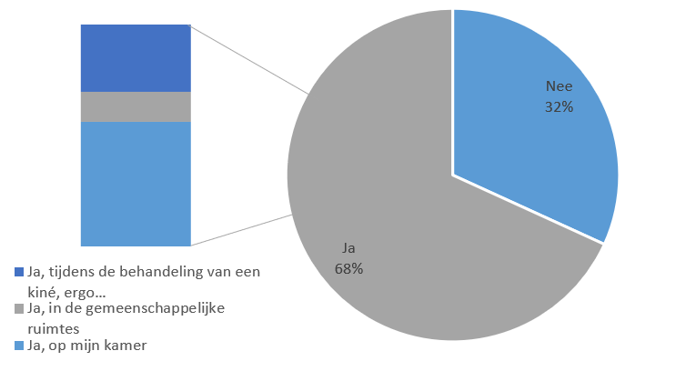

Figuur 9: Heeft u tijdens de opname bewogen?

In kader van het nagaan van de fysieke activiteit tijdens een ziekenhuisopname, wordt er gevraagd naar de uren die patiënten in het ziekenhuisbed doorbrachten. De antwoorden worden opgedeeld in vier categorieën waar de respondenten uit kunnen: ‘minder dan een half uur per dag’, ‘tussen een uur en twee uur’, ‘meer dan twee uur’ en ‘meer dan tien uur’ (Fig. 10). Uit de vragenlijst blijkt dat het grootste deel van de respondenten meer dan 10 uur per dag in bed doorbrachten. 25 respondenten brachten tussen de twee en de tien uur per dag door in bed. In totaal zijn er slechts 4 van de respondenten, dat is 6% van de ondervraagde bevolking, die minder dan twee uur heeft doorgebracht in bed.

Figuur 10: Hoeveel uur per dag heeft u in bed doorgebracht in het ziekenhuis?

Ter controle van de voorgaande vraag wordt ook de vraag gesteld hoeveel uur per dag men bewoog tijdens de opname. De antwoorden zijn hierbij gelijklopend met de verkregen antwoorden bij figuur 10, waardoor kan gesteld worden dat beide vragen betrouwbare antwoorden bevatten. 52% van de respondenten wist te vertellen dat ze minder dan een half uur per dag hebben bewogen tijdens hun ziekenhuisopname. 33% bewoog al iets meer: tussen een half uur en een uur per dag. Slechts 12% bewoog tussen een uur en twee uur en een zeer beperkte groep van 4% van de respondenten bewoog meer dan twee uur per dag tijdens hun hospitalisatie. De grafiek (Fig. 11) neemt beduidend sterk af naarmate de uren beweging stijgen.

Figuur 11: Hoeveel uur per dag heeft u bewogen in het ziekenhuis?

De onwetendheid van hoe een dag tijdens een opname eruit ziet, heeft ook mogelijks een invloed op de beweging tijdens een ziekenhuisopname. Wanneer men niet weet wanneer de dokter komt, of wanneer men naar onderzoeken moet, zijn patiënten eerder geneigd om in hun kamer te blijven. Uit de vragenlijst kwam dat iets minder dan de helft, namelijk 41%, van de respondenten niet wist hoe hun dag tijdens de opname eruit zag (Fig. 12). De overige respondenten, gelijk aan 58%, verkreeg informatie over hun dagplanning via de verpleegkundigen. Slechts één persoon verkreeg dit via een dag- of weekschema.

Figuur 12: Wist u hoe uw dag eruit zag tijdens uw opname

In onderstaande grafiek wordt weergegeven hoeveel nood het aangesproken doelpubliek heeft aan meer beweging tijdens een periode van hospitalisatie. Hierbij konden de respondenten antwoorden met behulp van een likertschaal, opgesteld uit vijf vinkjes, waarbij één vinkje ‘geen nood aan extra beweging’ en alle vinkjes ‘veel nood aan extra beweging’ weergaven. Het merendeel van de respondenten stond hier wel positief tegenover: 71% van de respondenten antwoordde een score van drie of hoger, wat wil zeggen dat de meerderheid hier wel nood aan heeft. Een groep van 18% van de respondenten gaf de laagste score, dus stond hier niet voor open. De rest, 11% van de respondenten, gaf twee vinkjes. Dit betekent dat ze hiervoor openstaan, maar er niet voor staan te springen.

Figuur 13: Hoeveel nood heeft u om meer te bewegen tijdens een opname?

Tijdens de enquête worden er ook enkele stellingen voorgelegd aan de respondenten (Fig. 14). Hierbij hebben ze telkens vijf antwoordmogelijkheden: helemaal akkoord, akkoord, geen mening, niet akkoord en helemaal niet akkoord.

De eerste twee stellingen bevraagt de huidige mentaliteit omtrent ziekenhuisopnames kort bevraagd. De eerste stelling luidt als volgt: ‘Ik ben opgenomen in het ziekenhuis, er moet voor mij gezorgd worden.’ Hier antwoordt meer dan 80% van de bevraagden positief op. Een minderheid van opgeteld 18% heeft hier geen mening over of is niet akkoord. De tweede stelling die de huidige zorgcultuur bevraagt is: ‘Er werd mij uitgelegd wat ik kan doen om niet gewoon in bed te liggen.’ Hier is er een meerderheid van 61% die negatief antwoordt. Dit betekent dat er geen informatie over mogelijke bewegingsactiviteiten wordt meegedeeld. Hierbij sluit de derde stelling, namelijk ‘Ik heb voldoende beweging op een dag tijdens een opname.’, op aan. Hier is het opmerkelijk dat een meerderheid van 46% hier neutraal tegenover staat. De groepen die positieve en negatieve antwoorden geven, zijn ongeveer gelijk bij deze stelling.

Bij de vraag of men vindt dat er mogelijkheid tot beweging is tijdens een hospitalisatie, zijn de meningen verdeeld. Bij deze stellingen zijn er verschillende antwoorden, namelijk akkoord, geen mening en niet akkoord, die de meerderheid van de respondenten haalt; respectievelijk met 30%, 33% en 24%. De meningen van de respondenten zijn ook weer verdeeld bij de stelling waarbij men wordt gevraagd of men het ziet zitten om meer zaken van de zorg op te nemen tijdens een hospitalisatie. In totaal staat 39% hier positief tegenover, 25% heeft een neutrale mening en 35% gaat hier niet mee akkoord. Binnen deze vraag heerst er een grote verdeeldheid qua mening bij de participanten.

In de stelling waar gepolst wordt naar de motivatie van het zorgpersoneel om te bewegen antwoordt net niet de helft, namelijk 49%, negatief. Dit betekent dat de helft van de personen niet werd aangespoord om te bewegen tijdens een hospitalisatie. Slechts een totaal van 23% werd gemotiveerd tot meer beweging tijdens zijn/haar/hun hospitalisatie.

Bij de stelling ‘De kamer is beweegvriendelijk.’ gaf meer dan de helft, namelijk 51%, van de respondenten een negatief antwoord. Dit betekent dat ze de kamer niet als beweegvriendelijk ervaarden. 19% van de respondenten stond hier neutraal tegenover, 26% was akkoord en een minderheid van de respondenten van 5% was hier volledig mee akkoord.

Bij de antwoorden op de laatste stelling, ‘Ik sta open om zelf meer in handen te nemen tijdens een opname.’, was er een significante meerderheid bij de positieve antwoorden: 63% van de respondenten stemde in met deze stelling en staat dus open om meer zaken in handen te nemen tijdens de opname. Slechts een kleine groep van de participanten, 20%, stond hier niet voor open. De overige personen stonden hier neutraal tegenover.
Figuur 14: Stellingen
De enquête werd afgesloten met onder andere de vraag hoe men zou willen geïnformeerd worden omtrent beweeggedrag in het ziekenhuis. Hierbij waren de antwoorden ook relatief verdeeld. Algemeen wil men de informatie liefst via een zorgprofessional krijgen. De verdeling van welke zorgprofessional men deze informatie wil ontvangen, is zeer persoonsafhankelijk: 40% van de respondenten zou dit het liefst via de verpleegkundigen ontvangen, 20% via de behandelende arts, 17% zou dit het liefst ontvangen van de zorgprofessional die het opnamegesprek uitvoert en een minderheid van 5% zou dit het liefst te horen krijgen van de ergo- of kinesitherapeut. Daarnaast zijn er ook enkele respondenten die de informatie het liefst via een folder (12%) of een video (5%) zouden ontvangen. Tot slot was er nog een enkeling die hier geen voorkeur over had.

Figuur 15: Hoe willen de respondenten geïnformeerd worden?

Discussie

Samenvatting van de resultaten
Vanuit de introductie en expert-interviews kan afgeleid worden dat er een teveel aan sedentair gedrag aanwezig is binnen de ziekenhuiscontext met de kans op negatieve uitkomsten hierdoor. In de aanbeveling van het Vlaams Instituut Gezond Leven vzw (2017) wordt geduid dat lang stilzitten idealiter om de iedere twintig minuten of om het half uur best onderbroken wordt. Een volwassen persoon dient elke week 150 minuten, zo’n 2,5 uur, aan matige intensiteit te bewegen om de gezondheidsaanbeveling te behalen. Dit aantal uur wordt best gespreid over vijf dagen, maar er is de voorkeur om alle dagen van de week zo’n dertig minuten te bewegen. Deze dertig minuten kunnen gespreid worden over de dag, maar waarbij men wel minstens tien minuten beweging na elkaar heeft (Vlaams Instituut Gezond Leven vzw, 2017). De resultaten van de enquête bevestigen dat er veel tijd in bed doorgebracht wordt. Merendeel van de participanten bracht meer dan tien uur per dag door in bed. Volgens het onderzoek van Zhongting W. et al. (2022) wordt sedentair gedrag als risicogedrag beschouwd als iemand meer dan 3,7 uur per dag dit gedrag vertoont. Daarentegen geven vier respondenten, een minderheid, aan dat ze minder dan twee uur in bed doorgebracht hebben. Wanneer bevraagd wordt of er, al dan niet, bewogen werd op een dag tijdens opname bleek dat 68% van de respondenten bewogen heeft tijdens een opname. Deze doorgebrachte tijd in beweging bedroeg voor 52% van de repsondenten amper minder dan een half uur per dag. Wanneer dat met de gezondheidsaanbevelingen vergeleken wordt blijkt uit de enquête dat het grootste deel, namelijk 96%, van de respondenten niet voldoende tijd per dag in beweging doorgebracht heeft. De overige 4% van de respondenten bewoog meer dan 2 uur per dag tijdens hun opname en leunen hierbij het dichtste aan tegen de gezondheidsaanbeveling van 2,5 uur beweging per dag. Het is van belang om rekening te houden met sociale wenselijkheid op vlak van de gegeven antwoorden. Respondenten kunnen hun antwoordkeuze hierdoor mogelijks laten beïnvloeden.

Beide experten geven aan dat er een mentaliteitsprobleem heerst bij de patiënten. Er werd als voorbeeld gegeven dat patiënten niets meer kunnen van zodra ze in een ziekenhuisbed liggen en dat er verwacht wordt dat alles voor hun gedaan zal worden. Meer dan 80% van de respondenten bevestigt dit door minimaal akkoord te gaan met de stelling dat er voor hun gezorgd moet worden, wanneer ze opgenomen zijn in het ziekenhuis. Verder wordt in het interview met J. Braet aangehaald dat wanneer patiënten zelf meer taken in handen zouden willen nemen, het zorgpersoneel meer tijd vrij krijgt voor prioritaire zorgtaken. Niet alle respondenten blijken dit te willen doen. Slechts 39%, net niet de helft, blijkt minimaal akkoord aangeduid te hebben om dit zelf in handen te willen nemen zoals bijvoorbeeld zelf het eten van de kar te nemen of zelf water te gaan halen. Van de overige 61% blijkt 25% zich hier geen mening over te vormen. Daarentegen gaf 63% aan ze wel degelijk openstaan om meer zelf in handen te nemen. 20% gaf aan hiervoor niet open te staan. Expert J. Braet gaf hierop aansluitend aan dat patiënten die weigeren als mogelijke valkuil binnen de realisatie van het project kunnen gezien worden. Ook expert T. Hoogeboom haalt aan dat binnen dat ondanks dat mentaliteitsprobleem tijdens de opname ingezet moet worden op verandering in houding, mindset en hiërarchie. Dit om na opname het thema ook bewegen mee te nemen naar huis. In de enquête geeft zo’n 29% van de respondenten een negatieve score 1 of 2 aan op een totaal van 5, op de vraag hoeveel nood ze hebben om te bewegen. Een 30% geeft hier een neutrale score van 3 op 5 aan. Het onderzoekersteam stelt zich hierbij de vraag, hoe patiënten aangemoedigd of gemotiveerd kunnen worden, indien zij hier geen nood aan hebben of geen intrinsieke motivatie vertonen. Om op deze vraag een antwoord te formuleren, wordt binnen het luik van adviezen in discussie het boek ‘Motiveren kun je leren’ geduid. Naast de verwijzing naar dit boek wordt er ook verwezen naar de stappen om tot cultuur- en gedragsverandering te komen volgens Balm (2000): openstaan, begrijpen, willen, kunnen, doen en blijven doen.

Niet alleen via mentaliteitswijziging kan het project een kans tot slagen hebben. Ook de fysieke omgeving is een factor die aangepakt moet worden. Zo gaf expert T. Hoogeboom aan dat hierbij het ziekenhuisbed als prioritair gezien moet worden. Er wordt hierbij heel vaak een associatie gemaakt tussen een ziekenhuis en een bed. Een bed is volgens hem dan ook diep in de structuren van de mens ingegrond. In de resulaten van de enquête wordt door 51% van de respondenten aangegeven dat ze de kamer niet beweegvriendelijk vinden. Buiten de kamermuren is 30% van de respondenten niet akkoord met het feit dat de ziekenhuisomgeving de mogelijkheid biedt om te bewegen. 33% heeft hier geen mening over en de overige groep van de respondenten, gelijk aan 36%, vindt net wel dat die mogelijkheid er is. Het onderzoekersteam stelt zich hierbij de vraag, of er effectief weinig tot geen mogelijkheden zijn, of dat de patiënten misschien net onvoldoende ingelicht zijn over de mogelijkheden? De enquête geeft hier een eerste antwoord op. 62% van de respondenten geeft aan niet ingelicht te zijn over de mogelijkheden die ze kunnen doen, zodat ze niet in hun bed zouden liggen. Slechts een klein percentage van 21% gaf aan deze informatie wel gehad te hebben. Net zoals gebeurde bij de laatste groep tracht ook expert J. Braet na te streven om de patiënt te betrekken in het verhaal. Hierbij wil hij graag dat de patiënten meedenken en meewerken en dus een deel van hun proces zelf mee in handen nemen. Hierbij geeft hij aan dat patiënten ingelicht moeten worden via bijvoorbeeld brochures of infofiches. Uit de enquête blijkt dat de meerderheid van de respondenten het liefst ingelicht wordt via een verpleegkundige. Via een folder of via een video geïnformeerd worden telt bij de resultaten van de enquête voor slechts 17% mee.

In de vorige alinea kwam naar voor dat patiënten het liefst via verpleegkundigen ingelicht werden. Kort daaropvolgend was er de groep, die het liefst geïnformeerd werd via de behandelende arts. Net zoals uit beide interviews met de experten blijkt, wordt hiermee ook bevestigd door de respondenten dat naast de ergotherapeut ook andere disciplines van het team aan bod komen zoals de verpleegkundigen of behandelende artsen. Expert J. Braet haalde in het interview duidelijk aan dat een heel team betrokken moet zijn en mee moet zijn in het verhaal, omdat een implementatie zou slagen. Ook de zorgmanager en de hoofdverpleegkundige spelen hier een grote rol in volgens hem. Expert T. Hoogeboom vulde de betrokken actoren van J. Braet aan met de raad van bestuur en het ziekenhuis “an sich”. Net zoals expert J. Braet deelt ook T. Hoogeboom de mening dat de teamleider van de verpleegkundigen in Nederland, of hoofdverpleegkundige genoemd in Vlaanderen, tot de belangrijke actoren hoort. Het zorgpersoneel zoals verpleegkundigen werken vaak in shiften en kruisen elkaar, waarbij de hoofdverpleegkunidge de taak krijgt om iedereen van zijn/haar team op de hoogte te houden en mee te nemen in het verhaal. Andere actoren die expert J. Braet niet aanhaalde, maar T. Hoogeboom wel, zijn onderzoekers en praktici.

Participanten
De enquête werd door 115 personen ingevuld, waarvan er 108 weerhouden werden. Het aantal 108 is ten opzichte van 6,7 miljoen inwoners in het Vlaamse Gewest geen representatieve steekproef volgens het onderzoeksteam. Verder bestaat de steekproef bij afname van de enquête merendeel uit vrouwen, gelijk aan zo’n 65%. Het grote verschil in gender kan mogelijks een invloed kennen op onder andere het niveau van fitheid van de respondenten en de ziekenhuisafdelingen, waar ze opgenomen zijn. Zo werd 14% opgenomen op materniteit, waar alleen vrouwen opgenomen worden. Dit kan de representativiteit van de verdeling van afdelingen beïnvloeden. Naast de mogelijke invloed van gender op alles omtrent bewegingsgedrag, kan de leeftijd hier ook een rol in spelen. Uit de verwerking van de resultaten blijkt dat de meerderheid van participanten opgedeeld kan worden in decennia van jaren ’70 en jaren ’00. Hier kan de bedenking gemaakt worden van hoe jonger iemand is, hoe fitter deze persoon is. Uiteraard blijft dit slechts een veronderstelling en kunnen hier geen algemeen geldende uitspraken over gedaan worden. Naast de grote verscheidenheid aan participanten blijven de ingesteldheid, motivatie en wilskracht tot herstel of beweging steeds persoonsafhankelijk en is dit moeilijk in categorieën of groepen op te delen.

Sterktes en zwaktes van de methode

Onderzoeksdesign
Bij de uitwerking van dit bachelorproject werd gebruik gemaakt van het Human-Centered Design (HCD) als basis. Aan de hand van deze methode kon ervoor gezorgd worden dat de vraag van de gebruiker of de klant, J. Braet, centraal stond gedurende het gehele project. Alle ondernomen stappen of acties werden uitgevoerd in functie van de wens om een richtlijn of draaiboek te hebben voor de implementatie van gezond beweeggedrag in het ziekenhuis.

Het gebruik van HCD heeft verschillende onderzoeksmethoden gevergd om het eindresultaat te kunnen bereiken. Zowel kwalitatief- en kwantitatief onderzoek kwamen aan bod. In de eerste fase van HCD stond gepland om een interview af te nemen bij een extra ergotherapeut in het AZ Sint-Jan. Tijdens het interview met J. Braet werd duidelijk dat het team van het AZ Sint-Jan, inclusief de ergotherapeuten, nog niet volledig op de hoogte waren gesteld van het project. Deze onvoorziene omstandigheid werd door het team als een belemmering ervaren, waarbij het afnemen van extra interviews niet mogelijk was. Dat zou misschien vragen of verwarring kunnen veroorzaken bij die ergotherapeut, wat absoluut vermeden moest worden. Het interview is niet uitgevoerd.

In de tweede fase van HCD, was voorzien om gebruik te maken van de COCD-box voor het genereren van ideeën. Deze stap heeft bij de uitwerking niet plaatsgevonden. Tijdens de gehele periode is voor het team van de bachelorproef duidelijk geworden dat het uitwerken of genereren van ideeën voor de implementatie zelf, nog niet aan de orde was. Het team heeft zich in eerste instantie gefocust op het leggen van een fundament voor een toekomstige implementatie. Rapid prototyping kwam hierdoor maar deels aan bod. Er werd opgestart met het ontwikkelen van een draaiboek, maar werd slechts deels uitgewerkt omwille van de korte tijdspanne. Als conclusie kan hierbij gesteld worden dat HCD een goede methode is, die voldoende steun en handvaten aaanreikt, om een ontwikkelinsggericht product uit te werken.

Setting
Het interview met de expert J. Braet werd afgenomen in het ziekenhuis AZ Sint-Jan, waar op termijn het project geïmplementeerd wordt. Na het interview volgde een rondleiding op de aangewezen afdeling en het domein buiten met al zijn faciliteiten. Het interview met de expert uit Nederland had het team graag laten doorgaan op verplaatsing naar Nederland. Echter was dit niet mogelijk ter plaatse. Dit maakte dat het interview online plaatsvond. Er is een bron van informatie, meer bepaald door observaties, verloren gegaan omwille van het feit dat het bezoek niet heeft kunnen plaatsvinden.

Dataverzameling
Voor de dataverzameling binnen het HCD werd in eerste instantie gekozen voor een kwalitatief onderzoek. Er vonden twee semi-gestructureerde interviews plaats. Kwalitatief onderzoek wordt als subjectief aanschouwd en hierdoor minder betrouwbaar gezien naar resultaten toe. Nadelig aan dit soort methode is het tijdsbestek. Er werd voor ieder interview een interviewgids opgesteld met relevante vragen. Desondanks het veel tijd en flexibiliteit vergt, blijft dit volgens het team de meest geschikte keuze voor dataverzameling.

De keuze om de opdrachtgever van dit project te interviewen biedt een meerwaarde omdat de wensen, inzichten, noden en dergelijke in detail toegelicht zijn. Hierdoor is het team zeer goed op de hoogte van wat de verwachtingen en de doelstellingen zijn. Het tweede interview met een expert uit Nederland wordt ook als meerwaarde beschouwd omdat er nuttige en relevante informatie verkregen. De resultaten uit het interview van meneer Hoogeboom worden niet als minder betrouwbaar gezien omdat hijzelf grondlegger en ervaringsdeskundige is van het hele project in Nederland.

Er werd een interviewgids opgesteld per interview. Deze gidsen vormden een leidraad en steun tijdens de afnames van de interviews. Omdat elk teamlid aanwezig was tijdens het interview werd op voorhand afgesproken wie de observatierol, de leidingnemende rol en de ondersteunende rol aannam. Op deze manier was het team goed voorbereid en kon er op elkaar ingespeeld worden.

Naast het gebruik van een kwalitatieve methode koos het team ervoor om ook aan de slag te gaan met een vragenlijst, waarin zowel kwantitatieve als kwalitatieve gegevens aan bod kwamen. Hierbij kreeg de Vlaamse bevolking de kans om via een enquête feitelijke gegevens mee te delen rond hun ziekenhuisopname zoals bijvoorbeeld de gespendeerde tijd in bed en anderzijds ook de kans hun mening of suggesties te verwoorden en aan te brengen. Door deze bevraging zijn we te weten gekomen hoe bij de meeste respondenten de hospitalisatieperiode eruitzag op vlak van beweging en hoe de bevolking staat tegenover beweging in het ziekenhuis. Dat laatste is een niet onbelangrijk element. De bevolking, als toekomstige patiënten, moeten natuurlijk ook willen bewegen tijdens hun opname.

De vragenlijst werd op verschillende manieren aangereikt aan de bevolking. Er werd gewerkt met posters met een QR-code, een afdrukbare versie van de vragenlijst voor personen die online niet of moeilijk de weg kennen naar sociale media. De verspreiding via sociale media gebeurde op de kanalen Instagram, Facebook en LinkedIn. Het bericht werd massaal gedeeld door vrienden van de onderzoekers alsook in verschillende Facebookgroepen uit de regio’s van de onderzoekers. Echter blijft de verspreiding ergens beperkt tot de grotere kring van vrienden of kennissen van de onderzoekers en bereikte het niet heel Vlaanderen. Ook de toegang tot sociale media excludeert automatisch een deel van het doelpubliek. Niet iedereen, zoals bijvoorbeeld een groot deel van de ouderen, heeft een account op een social media platform, wat maakt dat zij niet in aanraking gekomen zijn met het bericht en de vragenlijst. Het team heeft hierop geanticipeerd en QR-codes gaan rondhangen op verschillende plaatsen. Hierbij werd ook op een afdeling geriatrie de vragenlijst afgenomen via de papieren versie. Desondanks deze anticipering blijven beperkingen hierbij optreden. Zo is de verspreiding via posters met QR-codes of de afname op papier beperkt gebleven tot de ziekenhuizen waar het team zelf gekend mee is of plaatsen zoals supermarkten in de regio van de onderzoekers zelf. De verspreiding had veel uitgebreider kunnen zijn naar andere provincies in Vlaanderen, maar was gezien het korte tijdsbestek en de gekoppelde verplaatsingen eraan, niet realiseerbaar.

Data-analyse
Het deel van het kwalitatief onderzoek, namelijk de expert-interviews, gaven veel relevante informatie voor deze bachelorproef. Bij de verwerking hiervan merkte het onderzoekersteam op dat dit meer tijd in beslag nam dan in eerste instantie verwacht werd. Na een tijdsrovende transscripitie volgde een open codering. Dit vroeg een enorme concentratie van de onderzoekers. Het toekennen van de codes is een subjectief gegeven. De onderzoeker die het interview codeerde kende deze codes toe. Dit had dus verschillend kunnen zijn, wanneer een andere onderzoeker de open codering op zich nam. Om dit te compenseren overliep het onderzoekersteam de axiale codering samen, werden codes of subtitels aangepast en werd in overleg de selectieve codering toegepast. Verder vraagt zoals reeds gezegd een open codering veel aandacht en concentratie. Vaak zijn er binnen een interview zaken die naar hetzelfde verwijzen of hetzelfde bedoelen als andere uitspraken, maar zijn deze net iets anders verwoord. Hier moet de onderzoeker goed nagaan wat er exact bedoeld wordt en of dit, al dan niet, onder eenzelfde code kan geplaatst worden. Je moet als onderzoeker steeds alert zijn en de voorafgaande inhoud van het interview steeds in je achterhoofd hebben, om eventueel te kunnen verwijzen naar een vorige code. Als conclusie kan gesteld worden dat het onderzoekersteam de kwalitatieve verwerking als tijdsrovend ervaren heeft. Coderen vraagt veel tijd, maar geeft een mooi en gestructureerd overzicht, waardoor het team wel enorm tevreden is dat dit zo aan bod gekomen is.

Voor de verwerking van de kwantitatieve gegevens spitste één onderzoeker zich toe op lesinhouden rond Excel en statistische verwerking. Het heeft veel tijd gevraagd om deze inhouden op te frissen en terug onder de knie te krijgen. Desondanks het tijdsrovend aspect, had zij achteraf haar expertise rond Excel verruimd en kon er aan de slag gegaan worden met de verwerking van de gegevens. Het bekomen resultaat van tabellen en grafieken is overzichtelijk en duidelijk om te kunnen gebruiken tijdens de bespreking van de resultaten. Het brengt de informatie op een andere manier aan bod, wat voor variatie in de tekst zorgt. Het onderzoekersteam is hier ook tevreden over de keuze voor deze wijze om resultaten te verwerken en de manier waarop dit verlopen is.

Meerwaarde van ergotherapie i.f.v. dit project
Doorheen het project werd al enkele keren de rol van een ergotherapeut belicht om een beweegproject te leiden. De visie van ergotherapie is het autonoom handelen van de cliënt optimaliseren en/of faciliteren (Le Ganse, 2017). Het is dan ook de rol van de ergotherapeut om op maat te werken met de cliënt om zijn zelfstandigheid in zijn/haar dagdagelijkse activiteiten te vergroten. De zelfstandigheid kan vergroot worden door betekenisvolle activiteiten aan te passen die haalbaar zijn voor de cliënt. Een ergotherapeut is positief ingesteld en kijkt steeds naar de mogelijkheden van het handelen.
Om een koppeling te maken naar Nederland is een fysiotherapeut daar de trekker van het project. De fysiotherapeut richt zijn doelen eerder op spieropbouw, krachttraining… terwijl een ergotherapeut de koppeling maakt naar dagdagelijkse activiteiten. Ergotherapeuten kunnen patiënten motiveren door in te gaan op eigen interesses van de patiënt. Het betekenisvol handelen kan een extra duwtje in de rug zijn voor vele mensen. Cliëntgericht werken is een prioritair element binnen het project omdat iedere persoon een andere problematiek heeft met andere noden en wensen en vraagt hierdoor een andere benaderingswijze.

Tot slot gaat een ergotherapeut multidisciplinair te werk. Als ergotherapeut bent u een teamspeler. Dit kan er toe leiden dat een ergotherapeut met zijn/haar enthousiasme en positiviteit een volledig team kan meekrijgen. Dit verhoogt de slaagkans van een beweegproject.

Adviezen voor verdere uitwerking
Vanuit dit project zijn er een aantal adviezen en aanbevelingen opgesteld. Binnen het HCD zijn er drie te doorlopen fases zoals hierboven beschreven. De eerste fase, inspiration, is doorlopen. Het project wordt in een volgend academiejaar verdergezet door andere studenten. Er is een fundament opgebouwd in de vorm van een draaiboek, waarbij dit de start geeft voor een verdere uitwerking van het project. Om de tweede fase op te starten kan er gebruik gemaakt worden van het boek ‘Motiveren kun je leren’, omdat een cultuur- en gedragsverandering een belangrijk aspect is. Het is een praktijkgericht boek hoe men patiënten kan motiveren. De mate waarin patiënten gemotiveerd moeten worden, blijft afhankelijk van hun mentaliteit tijdens een ziekenhuisopname. Dit moet in rekening gehouden worden en up-to-date gehouden worden bij het verder uitwerken.

Conclusie
De huidige cultuur en mentaliteit die heerst binnen de Vlaamse ziekenhuiscontext was de aanzet voor dit bachelorproefproject. Momenteel heerst er een zorg- en afhankelijkheidscultuur: personen worden opgenomen in het ziekenhuis met de ingesteldheid: ‘ik ben in het ziekenhuis, nu moet er voor me gezorgd worden’. Dit werd ook door 80% van de respondenten bevestigd. Heel vaak kunnen personen nog veel dagdagelijkse activiteiten zelf zoals zichzelf wassen of eten en drinken halen op de gang, maar worden deze tijdens een hospitalisatie niet meer zelfstandig uitgevoerd. De voorgaande mentaliteit heerst ook bij het zorgpersoneel. Zij nemen heel vaak zorgtaken over van de patiënt en zullen veelal ADL-taken (Activiteiten Dagelijks Leven) uitvoeren in hun plaats, ook al is dit niet altijd noodzakelijk.

Uit de literatuurstudie blijkt dat sedentair gedrag negatieve gevolgen heeft, zoals een vertraagd herstelproces, bijkomende complicaties… Merendeel van de respondenten heeft veel tijd in bed doorgebracht tijdens de hospitalisatie. Dit meer dan tien uur per dag gemiddeld. De beschreven gezondheidsaanbeveling uit de introductie werd maar door amper 4% van de respondenten zo goed als behaald tijdens hun verblijf in het ziekenhuis. 96% van de respondenten bewoog minder dan twee uur per dag tijdens hun opname, wat ver van de gezondheidsaanbeveling van 2,5 uur beweging per dag staat. De heersende mentaliteit en de aanwezigheid van sedentait gedrag worden hiermee nog eens extra bevestigd. Om onder andere deze redenen wil men van het AZ Sint-Jan te Brugge een beweegziekenhuis maken. Het implementeren van bewegingsmomenten biedt de patiënt verschillende voordelen op vlak van gezondheid en herstel.

Tijdens de afname van de expert-interviews werden er praktijkvoorbeelden en -ervaringen gedeeld. Beide experten haalden regelmatig het belang van samenwerken aan. Dit kan zowel binnen het team, maar ook met een extern team. Het implementeren van een beweegproject, zal op veel actoren een positieve invloed hebben. Zo zal de patiënt positieve gevolgen merken van zijn revalidatieproces en ervaren de ziekenhuismedewerkers een lagere werkdruk omdat er taken overgenomen worden door de patiënt zelf. De expert T. Hoogeboom beweert verder dat er onder andere ook financiële voordelen aan gebonden zijn.

Verder gaven beide experten enkele valkuilen mee van een beweegproject. Zo moeten de verschillende disciplines gemotiveerd zijn en de voordelen van het project inzien. Een tweede valkuil is dat er in het ziekenhuis in shiften gewerkt wordt. Hierbij moet iedereen op de hoogte zijn en in eenzelfde lijn werken. Onderzoekers werken nauwgezet samen met de zorgverleners tijdens de implementatiefase, maar de zorgverleners moeten het project in stand houden wanneer de onderzoekers er niet meer zijn. Deze uitdagingen zijn aanwezig op verschillende vlakken binnen het functioneren van het ziekenhuis.

Uit de bevraging bij de bevolking blijkt dat sommige mensen heel positief zijn over meer bewegen en zelfzorgtaken opnemen, maar anderen verkiezen het huidige systeem. Een persoonsgerichte en cliëngecentreerde aanpak, waar ergotherapeuten steeds naar streven, is hier van uiterst belang. Binnen de ergotherapie probeert men continu te streven naar autonomie en een zin- en betekenisvolle dagbesteding. Bijkomend zetten ergotherapeuten ook vaak in op re-integratie, beter gekend als de terugkeer naar de thuiscontext en/of de werkcontext. Hierbij kan de ergotherapeut de implementatie van deze autonomie en beweging in stand houden door patiënten te blijven empoweren, activeren en stimuleren gedurende hun traject. Door tijdens een periode van hospitalisatie activiteiten, zoals zelfzorg, autonoom door de patiënt te laten uitvoeren, wordt de kloof tussen de ziekenhuisopname en het ontslag richting huis gereduceerd. Een hospitalisatie moet hierbij een gemeenschappelijk verhaal worden tussen cliënt en zorgverlener om mede de implementatie van beweging te realiseren. Ergotherapeuten krijgen bij deze implementatie de opdracht om ervoor te zorgen dat cliënten betrokken worden in hun eigen traject, met eventueel betrekking van de ruimere context zoals familie.

Dit onderzoek toont aan dat het belangrijk is om naar de patiënt als persoon met zijn of haar individuele mogelijkheden en visie op zorgverlening gekeken wordt. Dit is een hele uitdaging, zeker binnen de heersende mentaliteit. De experten vertelden dat de visie op beweging bij een ziekenhuisopname positief aan het veranderen is ten voordele van meer beweging. Door meer vervolg onderzoek en beweegprojecten kan er een cultuur- en gedragsverandering bereikt worden. Deze wijzigingen gaan niet vanzelfsprekend verlopen en zullen de nodige tijd en expertise vragen.

Met dit onderzoek hopen de onderzoekers een aanzet te geven, waarbij een cultuur- en gedragsverandering zou kunnen plaatsvinden om zowel de patiënt als de zorgverleners vooruit te helpen. Dit bachelorproefproject kadert in een groter geheel en is een aanzet voor een verdere uitwerking door enkele studenten van het volgende academiejaar.

Literatuur
Abeles, A., Kwasnicki, R. M., Pettengell, C., Murphy, J., & Darzi, A. (2017). The relationship between physical activity and post-operative length of hospital stay: A systematic review. International Journal of Surgery, 44, 295–302. https://doi.org/10.1016/j.ijsu.2017.06.085
Active Hospitals. (2021, 13 augustus). Moving Medicine. https://movingmedicine.ac.uk/active-hospitals/
Ainsworth, B. E., Haskell, W. L., Whitt, M. C., Irwin, M. L., Swartz, A. M., Strath, S. J., O’Brien, W. D., Bassett, D. R., Schmitz, K. H., Emplaincourt, P. O., Jacobs, D. R., & Leon, A. S. (2000). Compendium of Physical Activities: an update of activity codes and MET intensities. Medicine and Science in Sports and Exercise, 32(Supplement), S498–S516. https://doi.org/10.1097/00005768-200009001-00009
Baldwin, C. E., Rowlands, A. V., Fraysse, F., & Johnston, K. (2020). The sedentary behaviour and physical activity patterns of survivors of a critical illness over their acute hospitalisation: An observational study. Australian Critical Care, 33(3), 272–280. https://doi.org/10.1016/j.aucc.2019.10.006
Balm, M. F. K. (2000). Gezond bewegen kun je leren: gedragsverandering door ergo-, fysio- en oefentherapeuten. Boom Lemma.
Bell, A. C., Richards, J., Zakrzewski-Fruer, J. K., Smith, L. R., & Bailey, D. P. (2022). Sedentary Behaviour-A Target for the Prevention and Management of Cardiovascular Disease. International journal of environmental research and public health, 20(1), 532. https://doi.org/10.3390/ijerph20010532
Bor, P., Van Delft, L., Valkenet, K., & Veenhof, C. (2021). Perceived Factors of Influence on the Implementation of a Multidimensional Project to Improve Patients’ Movement Behavior During Hospitalization: A Qualitative Study. Physical therapy, 102(2). https://doi.org/10.1093/ptj
Bosman, O., & Foekema, M. (2022). Het beweegziekenhuis. Denkbeeld, 34(5), 8–11. https://doi.org/10.1007/s12428-022-1506-5
Brown, C. J. (2020). After Three Decades of Study, Hospital‐Associated Disability Remains a Common Problem. Journal of the American Geriatrics Society, 68(3), 465–466. https://doi.org/10.1111/jgs.16349
Brown, C. J., Redden, D. T., Flood, K. L., & Allman, R. M. (2009). The Underrecognized Epidemic of Low Mobility During Hospitalization of Older Adults. Journal of the American Geriatrics Society, 57(9), 1660–1665. https://doi.org/10.1111/j.1532-5415.2009.02393.x
Buurman, B. M., & De Rooij, S. E. (2015). Functieverlies ouderen bij acute opname in ziekenhuis. Nederlands Tijdschrift voor Geneeskunde, 159(19). https://research.hva.nl/en/publications/functional-decline-in-older-persons-after-acute-hospitalization
Chau, J. Y., Grunseit, A., Midthjell, K., Holmen, J., Holmen, T. L., Bauman, A., & Van Der Ploeg, H. P. (2014). Cross-sectional associations of total sitting and leisure screen time with cardiometabolic risk in adults. Results from the HUNT Study, Norway. Journal of Science and Medicine in Sport, 17(1), 78–84. https://doi.org/10.1016/j.jsams.2013.03.004
Claeys, M., Vandamme, D., Peeters, J., Seeuws, P., Caulier, D., Coulier, M., Coupé, A., Denolf, A., Deschacht, G., Lenaerts, R., Suetens, M., Uvijn, K., Vande Velde, D., Vanhoey, B., & Velghe, M. (2018). BEROEPSPROFIEL ERGOTHERAPIE. In Ergotherapie Vlaanderen. Geraadpleegd op 27 februari 2023, van https://www.ergotherapie.be/content/Beroepsprofiel/Ergotherapie-Beroepsprofiel-2018.pdf
Coker, R. H., Hays, N. P., Williams, R., Wolfe, R. R., & Evans, W. J. (2015). Bed Rest Promotes Reductions in Walking Speed, Functional Parameters, and Aerobic Fitness in Older, Healthy Adults. The Journals of Gerontology, 70(1), 91–96. https://doi.org/10.1093/gerona/glu123
Covinsky, K. E., Pierluissi, E., & Johnston, C. B. (2011). Hospitalization-Associated Disability. JAMA, 306(16). https://doi.org/10.1001/jama.2011.1556
Deboysere, C. (z.d.). Vroegtijdige immobilisatie op intensieve zorgen [Presentatieslides; Powerpoint]. https://www.axxon.be/ckfinder/userfiles/files/Congressen/Conan%20Deboysere%20PP%20vroegtijdige%20mobilisatie.pdf
Demos vzw. (2020, 13 juli). De COCD-box. Je ideeën selecteren op een gestructureerde manier. Demos. https://demos.be/kenniscentrum/methodiek/de-cocd-box-je-ideeen-selecteren-op-een-gestructureerde-manier
Ekelund, U., Steene-Johannessen, J., Brown, W. J., Fagerland, M. W., Owen, N., Powell, K. E., Bauman, A., & Lee, I. M. (2016). Does physical activity attenuate, or even eliminate, the detrimental association of sitting time with mortality? A harmonised meta-analysis of data from more than 1 million men and women. The Lancet, 388(10051), 1302–1310. https://doi.org/10.1016/s0140-6736(16)30370-1
Ergotherapeuten. (2022). https://www.uzleuven.be/nl/revalidatiecentrum-pellenberg/revalidatieteam/ergotherapeuten
Factsheet sedentair gedrag. Vlaams Instituut Gezond Leven. Brussel.
Frassanito, L., Vergari, A., Nestorini, R., Cerulli, G. G., Placella, G., Pace, V., & Rossi, M. (2020). Enhanced recovery after surgery (ERAS) in hip and knee replacement surgery: description of a multidisciplinary program to improve management of the patients undergoing major orthopedic surgery. Musculoskeletal Surgery, 104(1), 87–92. https://doi.org/10.1007/s12306-019-00603-4
Geerligs, L., Rankin, N. M., Shepherd, H. L., & Butow, P. (2018). Hospital-based interventions: a systematic review of staff-reported barriers and facilitators to implementation processes. Implementation Science, 13(1). https://doi.org/10.1186/s13012-018-0726-9
Gibbs, B. B., Hergenroeder, A. L., Katzmarzyk, P. T., Lee, I., & Jakicic, J. M. (2015). Definition, Measurement, and Health Risks Associated with Sedentary Behavior. Medicine and Science in Sports and Exercise, 47(6), 1295–1300. https://doi.org/10.1249/mss.0000000000000517
Grol, R., & Wensing, M. (c. 2017). Implementatie: Effectieve verbetering van de patiëntenzorg (6de editie). Bohn Stafleu van Loghum.
Guerra, M. L., Singh, P., & Taylor, N. F. (2015). Early mobilization of patients who have had a hip or knee joint replacement reduces length of stay in hospital: a systematic review. Clinical Rehabilitation, 29(9), 844–854. https://doi.org/10.1177/0269215514558641
Hartung, H., & Rottenberg, S. (2021). Human-Centered Design: Understanding Customers’ Needs Through Discovery and Interviewing. Academic Entrepreneurship for Medical and Health Sciences. https://doi.org/10.21428/b2e239dc.1d894adb
Het Koninklijk Nederlands Genootschap voor Fysiotherapie. (2021). Het KNGF-Standpunt beweegziekenhuizen: Focus op bewegen [Standpunt].
IDEO.org (2015). The Field Guide Human-Centered Design (1st edition). IDEO.org.
IDEO.org. (2015). De drie lenzen van het Human Centered Design. Design Kit.
Koenders, N., van Oorsouw, R., Seeger, J. P. H., Nijhuis – van der Sanden, M. W. G., van de Glind, I., & Hoogeboom, T. J. (2018). “I’m not going to walk, just for the sake of walking. . .”: a qualitative, phenomenological study on physical activity during hospital stay. Disability and Rehabilitation, 42(1), 78–85. https://doi.org/10.1080/09638288.2018.1492636
Koenders, N., Weenk, M., van de Belt, T. H., van Goor, H., Hoogeboom, T. J., & Bredie, S. J. H. (2019). Exploring barriers to physical activity of patients at the internal medicine and surgical wards: a retrospective analysis of continuously collected data. Disability and Rehabilitation, 43(13), 1883–1889. https://doi.org/10.1080/09638288.2019.1685013
Le Ganse, M. (2017). Grondslagen van de ergotherapie. Bohn Stafleu van Loghum.
Maasakkers, C. M., Weijs, R. W., Dekkers, C., Gardiner, P. A., Ottens, R., Olde Rikkert, M. G., Melis, R. J., Thijssen, D. H., & Claassen, J. A. (2022). Sedentary behaviour and brain health in middle-aged and older adults: A systematic review. Neuroscience & Biobehavioral Reviews, 140, 104802. https://doi.org/10.1016/j.neubiorev.2022.104802
Maloni, J., & A. Smith, B. (2014). Activity, Activity Restriction, and Sedentarism in Nursing Research. Sage journals. Geraadpleegd op 14 februari 2023, van https://journals.sagepub.com/doi/pdf/10.1177/1099800413509878
Meesters, J., Conijn, D., Vermeulen, H., & Vliet Vlieland, T. (2018). Physical activity during hospitalization: Activities and preferences of adults versus older adults. Physiotherapy Theory and Practice, 35(10), 975–985. https://doi.org/10.1080/09593985.2018.1460429
Owen, N., Healy, G. N., Matthews, C. E., & Dunstan, D. W. (2010). Too Much Sitting. Exercise and Sport Sciences Reviews, 38(3), 105–113. https://doi.org/10.1097/jes.0b013e3181e373a2
Pauget, B., & Wald, A. (2018b). Creating and implementing organizational innovation. European Journal of Innovation Management, 21(3), 384–401. https://doi.org/10.1108/ejim-06-2017-0068
Ried-Larsen, M., Aarts, H. M., & Joyner, M. J. (2017). Effects of strict prolonged bed rest on cardiorespiratory fitness: systematic review and meta-analysis. Journal of Applied Physiology, 123(4), 790–799. https://doi.org/10.1152/japplphysiol.00415.2017
Theissen, A., Pujol, N., Raspado, O., & Slim, K. (2019, 8 maart). Hôtels hospitaliers : un pas de plus vers l’hospitalisation courte et la chirurgie ambulatoire. La Presse Médicale. Geraadpleegd op 13 februari 2023, van https://www.sciencedirect.com/science/article/abs/pii/S0755498219300533
Tremblay, M. S., Aubert, S., Barnes, J. D., Saunders, T. J., Carson, V., Latimer-Cheung, A. E., Chastin, S. F. M., Altenburg, T. M., & Chinapaw, M. J. M. (2017b). Sedentary Behavior Research Network (SBRN) – Terminology Consensus Project process and outcome. International Journal of Behavioral Nutrition and Physical Activity, 14(1). https://doi.org/10.1186/s12966-017-0525-8
UMC Utrecht in Beweging - UMC Utrecht. (z.d.). https://www.umcutrecht.nl/nl/umc-utrecht-in-beweging
van Delft, L. M. M., Bor, P., Valkenet, K., Slooter, A. J. C., & Veenhof, C. (2020). The Effectiveness of Hospital in Motion, a Multidimensional Implementation Project to Improve Patients’ Movement Behavior During Hospitalization. Physical Therapy, 100(12), 2090–2098. https://doi.org/10.1093/ptj/pzaa160
Visie en missie | AZ Sint-Jan. (z.d.). https://www.azsintjan.be/nl/over-ons/visie-en-missie
Vlaams Instituut Gezond Leven vzw. (2018). Wat is hoog intensief bewegen? Geraadpleegd op 14 maart 2023, van https://www.gezondleven.be/themas/beweging-sedentair-gedrag/bewegingsdriehoek/hoog-intensief-bewegen
Vlaams Instituut Gezond Leven vzw. (2018). Wat is licht intensief bewegen? Geraadpleegd op 14 maart 2023, van https://www.gezondleven.be/themas/beweging-sedentair-gedrag/bewegingsdriehoek/licht-intensief-bewegen
Vlaams Instituut Gezond Leven vzw. (2018). Wat is matig intensief bewegen? Geraadpleegd op 14 maart 2023, van https://www.gezondleven.be/themas/beweging-sedentair-gedrag/bewegingsdriehoek/matig-intensief-bewegen
Vlaams Instituut Gezond Leven vzw. (2023). Hoe lang zit de Vlaming dagelijks stil? Geraadpleegd op 28 februari 2023, van https://www.gezondleven.be/themas/beweging-sedentair-gedrag/cijfers-beweging/hoe-lang-zit-de-vlaming-dagelijks-stil
Vlaams Instituut Gezond Leven, Van Acker R. & De Meester F. (2015). Lang stilzitten: dé uitdaging van de 21ste eeuw
Vlaams Instituut Gezond Leven. (2017). Vlaamse gezondheidsaanbevelingen lichaamsbeweging en sedentair gedrag( lang stilzitten), i.s.m. de Vlaamse expertengroep. Laken (Brussel).
Wainwright, T., Gill, M., McDonald, D. W., Middleton, R., Reed, M. R., Sahota, O., Yates, P., & Ljungqvist, O. (2020). Consensus statement for perioperative care in total hip replacement and total knee replacement surgery: Enhanced Recovery After Surgery (ERAS®) Society recommendations. Acta Orthopaedica, 91(1), 3–19. https://doi.org/10.1080/17453674.2019.1683790
Wondergem, R., Pisters, M. F., Wouters, E. J., de Bie, R. A., Veenhof, C., & Visser-Meily, J. M. (2021). The course of physical functioning in the first two years after stroke depends on peoples’ individual movement behavior patterns. International Journal of Stroke, 17(1), 83–92. https://doi.org/10.1177/17474930211006293
Zhongting, Z., Xiaolin, X., Yueting, Y., Chen, C., Jinwei, J., Li, L., & Weiyu, W. (2022). Sedentary behavior and the risk of stroke: A systematic review and dose-response meta-analysis. Elsevier. https://reader.elsevier.com/reader/sd/pii/S0939475322003696?token=FADE4F995A9F6F7E79B11F7331AF72BE850141DF84B745FF2D70B3D2DFAC80E84A645712D2CE5A205FAA67431D415497&originRegion=eu-west-1&originCreation=20230216132406

Bijlagen

Bijlage 1: Tabel codering expert-interview J. Braet

Thema’s | Categorieën | Codes
Aspecten die aanleiding geven tot de realisatie van het project | Aspecten die aanleiding geven tot de realisatie van het project | - Economisch aspect  - Professioneel tekort  - Korte opnames  - Constante druk  - Geen personeel genoeg  - Bedden gesloten  - Mentaliteitsprobleem  - Patiënten kunnen niets meer eens ze in een ziekenhuisbed liggen  - Patiënten kunnen meer dan ze aangeven  - Personeelstekorten  - Patiënt is geen leidend voorwerp  - Mensen krijgen zorg  - Patiënten worden iedere dag gewassen, moet dat?  - Heropnames  - Financiële voordelen
Wat tracht J. Braet met het team te bereiken bij patiënten? | Wat tracht men te bereiken bij patiënten? | - Patiënt iets zelf in handen nemen  - Snelle activatie  - Zelfstandigheid  - Sneller naar huis  - Patiënt kan zorgtaken uit handen nemen  - Dat de patiënt zelf kan doen  - Meer tijd voor de echte zorg  - Patiënt zelfredzaam proberen maken  - Tijd geven aan patiënt  - Een mentaliteitswijziging proberen bereiken  - Mensen hun eigen revalidatie meer in handen laten nemen  - Patiënt sneller uit bed  - Patiënten moeten klaar zijn om naar huis te gaan  - Logistieke zaken door patiënt zelf laten doen  - Meer samen met patiënt beslissen  - Patiënt mee laten denken  - Familie betrekken  - Patiënt geruststellen  - Patiënt meenemen in het verhaal  - Patiënt laten meewerken
Op welke manier kan J. Braet met het team het doel bereiken? | Op welke manier tracht men iets te bereiken?  Voorbeelden van mogelijke aanpassingen  Wat streeft men exact na? | - Activeren  - Stimuleren  - Empoweren  - ADL -training  - Mensen overtuigen  - Patiënt uitleg geven  - Jezelf voorstellen  - Kleine dingen  - Patiënt zelf water nemen  - Patiënt zelf plateau nemen/wegdoen/halen  - Patiënten zich zelfstandig laten verplaatsen  - Patiënten zich zelfstandig wassen  - Patiënt zelf bed opmaken  - Betere bewegwijzering  - Plannetje meekrijgen  - Infoformulier  - Korte brochure  - Schema geven  - Cliëntgericht  - Therapie geven  - Therapeutisch werken  - De zorg ondersteunen  - Therapeutische ondersteuning  - Winst maken  - Niet overpakken van de verpleging  - Gemeenschappelijk verhaal  - Revalidatie ligt een stuk bij de patiënt  - Meer samen met patiënt beslissen  - Patiënt meenemen in het verhaal  - Patiënten laten meewerken
De implementatie in het AZ Sint-Jan te Brugge | Betrokken actoren  Implementatie: wie en waar?  Waarom op een dienst waar er een ergo staat?  Implementatie: hoe?  Valkuilen | - Ergotherapeut  - Alle disciplines die op de afdeling komen  - Zorg  - Logo  - Kiné  - Sociale dienst  - Artsen  - Verpleegkundigen  - Revalidatieartsen  - Zorgmanager  - Hoofdverpleegkundige  - Een heel team  - Patiënt  - Revalidatiediensten  - SP3  - Neurorevalidatie  - Geriatrie  - Orthopedie  - Afhankelijk van indicatie van de patiënt  - Interne patiënten  - Externe patiënten  - Verplaatsing als ergo (als ze niet vast op een dienst staan)  - Geen middelen (op verplaatsing)  - Geen aangepaste ruimtes (op verplaatsing)  - Geen therapiezaal (op verplaatsing)  - Ergotherapeut aanwezig op de dienst  - Één voorbeelddienst  - Integreren  - Zaken op papier zetten in verband met verantwoordelijkheden  - Nuances  - Niet één beleid  - Meer doorduwen  - Paar puntjes afschaven  - Optimaliseren  - Goed onderbouwd  - Taak als ergo afbakenen  - Draaiboek  - De redenen  - De voordelen  - Stevig naslagwerk  - Stap per stap  - Voorlopig geen kosten  - Patiënt mogelijks niet akkoord  - Zorg mogelijks moeilijk taken uit handen geven  - Zal niet vanzelfsprekend zijn

Bijlage 2: Tabel codering expert-interview T. Hoogeboom

Thema’s | Categorieën | Codes
Aspecten die aanleiding geven tot de realisatie van het project | Het zorgsysteem  Aspecten die aanleiding geven tot de realisatie van het project | - Ziekenhuisbed is standaard  - Bed is alles wat je wil als je ziek bent  - Onnodig ziekenhuisbed  - Geen ziekenhuisbed  - Zonder een bed is het ziekenhuis niet voorbereid  - Associatie ziekenhuis en een bed  - “Alles is geënt om in dat bed te zijn”  - “Marathonloper in bed”  - Marathonloper inactiever dan iemand op IC  - Systeem dat mensen zieker maakt dan ervoor  - Nog geen beweegziekenhuis  - Nog veel stappen te zetten  - Trend van de toekomst  - Ziekenhuizen moeten kleiner  - Operaties naar dagopname  - Diepe cultuur  - Diep in onze structurern  - Bed voor de patiënt en klapstoel voor het bezoek  - Patiënt is niet welkom in de gang  - Witte gang  - Veel apparatuur in de gang  - Identiteit  - Vanuit de werkvloer  - Observatie  - Frustratie  - Een actie roept andere bewegingen op  - Het is niet de bedoeling dat men in bed ligt  - Uit bed halen en daarna terug erin  - Geen houdbaar concept van het beroep  - Onze plicht
Op welke manier kan het team het doel bereiken? | Op welke manier tracht het team iets te bereiken? | - Samenzitten  - Kennis uitwisselen  - Inspiraties  - Kennis bundelen  - Ieder ziekenhuis is verschillend  - Poster  - Implementeren verloopt moeilijk  - Veel innovaties  - Awareness  - “Mensen moeten aan de bak”  - Gedachte ‘ik moet uitrusten’ moet eraf  - Beter uit bed – project  - Filmpje  - Uniforme boodschap aan zorgprofessionals  - Betere stoelen  - Participerend observeren  - Bevragen  - Een hoop veranderen  - Iets meer uit bed  - Iets meer bewegen  - Afgesproken team  - Team onderzoek  - Aandachtspelers en champions  - Team actie  - Team actieonderzoek  - Onderzoek is secundair aan de verandering  - Inzichten en feedback  - Aan de slag met verandering  - Nadenken over het grotere plaatje  - Beweging van gezondheid  - Gezond gedrag  - Zelf bedenken  - Niets opdringen  - Iedereen laten meedenken  - Iedereen meenemen  - Iedereen serieus nemen  - Eerst de afdelingen met de grootste kans  - Zelf ideeën  - Elkaar kennen  - Makkelijk aanspreekbaar  - Verpleegkundigen meenemen  - Actief zich verplaatsen  - Vast tijdstip  - Inschatting maken van veilig verplaatsbaar  - Actueel  - Enthousiasme  - Mindset meegeven  - Kosteffectiviteitsberekening  - Taken niet afbakenen  - Kijken naar het systeem samen  - Maatwerk per afdeling  - Project leren leiden  - Leidraad  - Nooit alles in één keer  - Nieuwe cultuur  - Accepteren  - Mensen niet dwingen  - Informeren  - “nudgen” naar andere keuze  - Samenzitten  - Bespreken  - Andere invalshoek en benadering  - Zichtbaar zijn  - Bijeenkomst ingebroken  - Host overtuigd  - Pitsch aan het volledige ziekenhuis  - Belangrijk moment  - Communiceren  - Randen opzoeken van het beroep  - Bewegen op de kaart zetten  - Grenzen opzoeken  - Manier van kijken  - Ergobril positiever  - Mogelijkheden bekijken  - Thuissituatie bekijken  - “De muur eruit rammen”  - Kennis uitwisselen
De implementatie realiseren binnen een ziekenhuis | Betrokken actoren  Betrokken afdelingen  Valkuilen in het project Nederland  Voordelen in het project Nederland | - Patiënt  - Zorgpersoneel  - Onderzoekers  - Praktici  - Niemand dwingen  - Iedere afdeling is verplicht  - Argumenteren om niet te kunnen deelnemen  - Verpleegkundigen  - Artsen  - Diëtisten  - Schoonmaakpersoneel (logistiek)  - Fysiotherapeut  - De maatschappij  - Ieder ziekenhuis  - Gemotiveerde mensen  - Mensen die bewegen belangrijk vinden  - Arts is gezagshebber  - Een beweegmakelaar  - Fysio bepaald wie veilig kan verplaatsen  - Koenders  - Sven Trelen  - Hanneke Huisman  - Raad van bestuur  - Teamleider van verpleegkundigen  - Intensive care  - Ziekenhuisbreed  - Kinderziekenhuis  - Kennis dat blijft liggen  - Niemand doet er wat mee  - Niet wereldschokkend  - Bed is uitnodigend  - Uitdaging om goede stoelen te vinden  - Niet iedereen een hele dag uit bed  - Randen van onze “professie”  - Lastig om af te bakenen  - Frustratie over iets doen van een ander  - Iets doen dat zij zien als van hun  - Extra taken  - Geen blauwdruk  - Iedere afdeling is anders  - Lastig beginnen is alles mislukt  - Bang dat de arts langskomt  - Meer uit bed is meer veel vallen  - Geen wetenschappelijk bewijs  - “Dit is toch ons werk”  - Identiteit als stoorzender  - Interprofessioneel probleem  - Maatschappelijk probleem  - Altijd patiënt die liever in bed liggen  - “Ze zijn hier om in dat bed te liggen”  - Lastig om arts mee te krijgen  - Geld  - Uitdagende groep (verpleegkundigen)  - Shiften  - Frustratie, bloed, zweet en tranen  - Geen interesse in de aanpassing  - “Iets van lange adem”  - Cultuur zit zo diep  - Mensen zijn er met bezig  - Afbakening betekent inperking  - Randen van het vakgebied  - “Onderzoek niet op de plank laten liggen”  - Beweegziekenhuis is niet afgebakend  - “Onzin term”  - Meer de mindset  - Grotere context  - Ziekenhuis is klein stukje  - Spierverlies beperken  - Meer uit bed  - Gezellig, maar geen uitzicht van een bed  - Sedentair gedrag voorkomen  - Meer bewust zijn van het grotere plaatje  - Verandering in houding  - Verandering in mindset  - Verandering in hiërarchie  - Bewegen is belangrijk  - Meenemen naar huis  - Meer terugkeer naar huis  - “Wij zijn super goedkoop”  - Patiënt is minder bewust van de verandering  - Inactiviteit wegwerken  - Meer in hun kracht komen  - Ontwikkeling  - “Ergo’s zijn misschien beter uitgerust dan fysio’s”  - Mobiel blijven
Interventies binnen het project Nederland | Concrete uitwerkingen | - Grote uitdaging  - Zwembad  - Gewone kleren en schoenen  - Andere type rollator (waar bedrading aanhangt)  - Infuus makkelijk te verplaatsen met rollator  - Bedhoezen  - Drempels weghalen  - De gang anders vormgeven  - Geen apparatuur  - Beweegcorner  - Hoeken creëren  - QR stickers (niet goed)  - Kunsthoeken  - Muziek in het weekend  - Lokaal ensemble  - Ergens naar toe gaan  - Pokémonsessie live  - Beweegborden (niet goed)  - Eten niet op bed  - Eten op de kamer aan tafel  - Eten in gemeenschappelijke zaal  - Geen TV op kamer  - Surgical grown aangepast  - “Hippe pyjama”  - Kan volledig open  - Tas met infusie en pomp  - Vloeistoffen  - Verpleegkundigen mobiliseren  - Arts aan bed veranderen  - Afspraak  - Begeleiding  - Relingen  - Punten om te rusten  - “Schijfje dat trilt, als je nodig bent” + Interfereert met ziekenhuissignalen  - Ingebed systematiek + Hoe vaak mensen onnodig in bed  - Stickers aan de trap met kilocalorie  - Moment van aanmelding  - Moment dat hij begrijpt dat hij opgenomen wordt  - Informatie vanaf de start  - Duur verschilt per afdeling

Bijlage 3: Interviewgids J. Braet

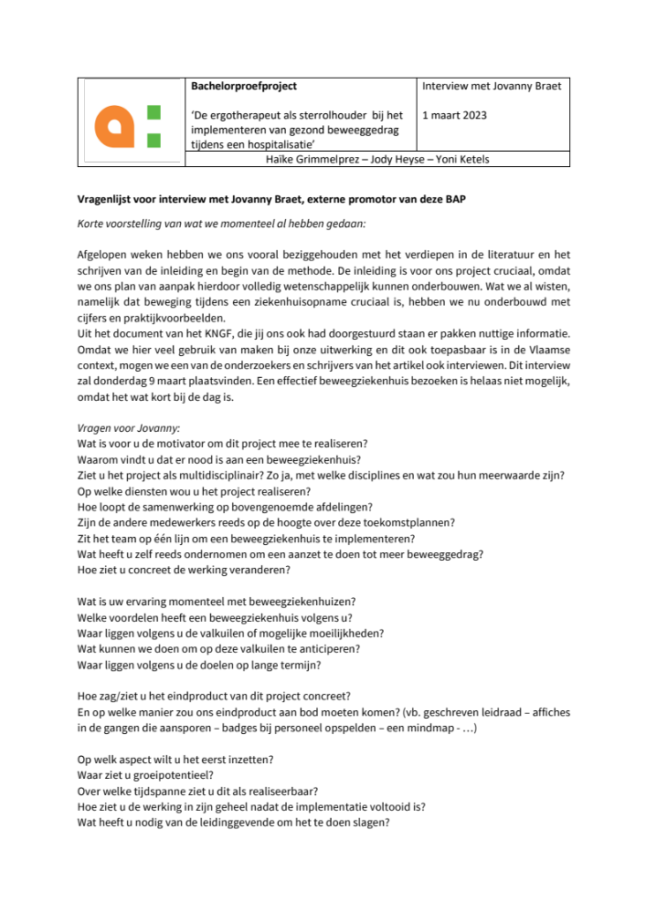

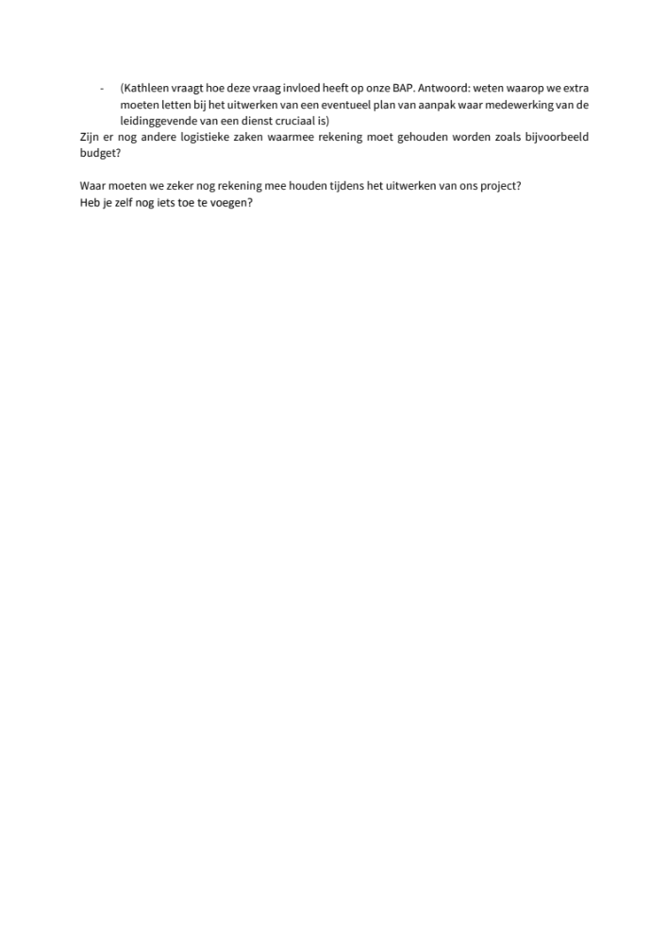

Bijlage 4: Interviewgids T. Hoogeboom
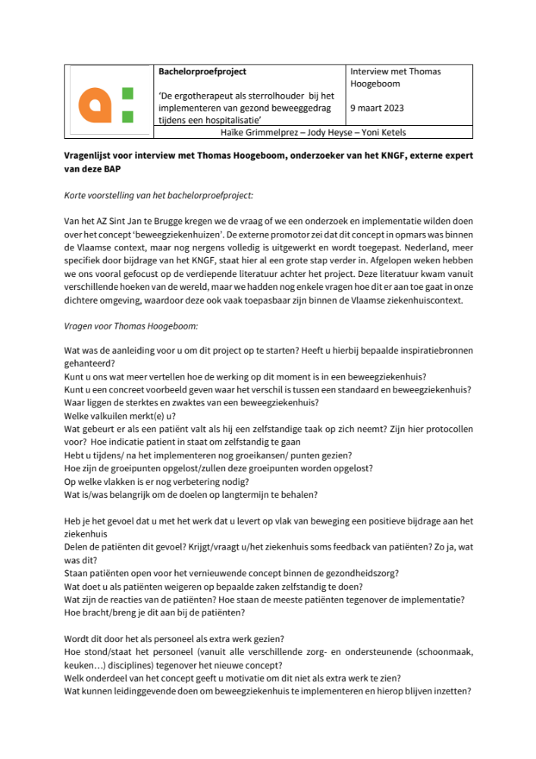
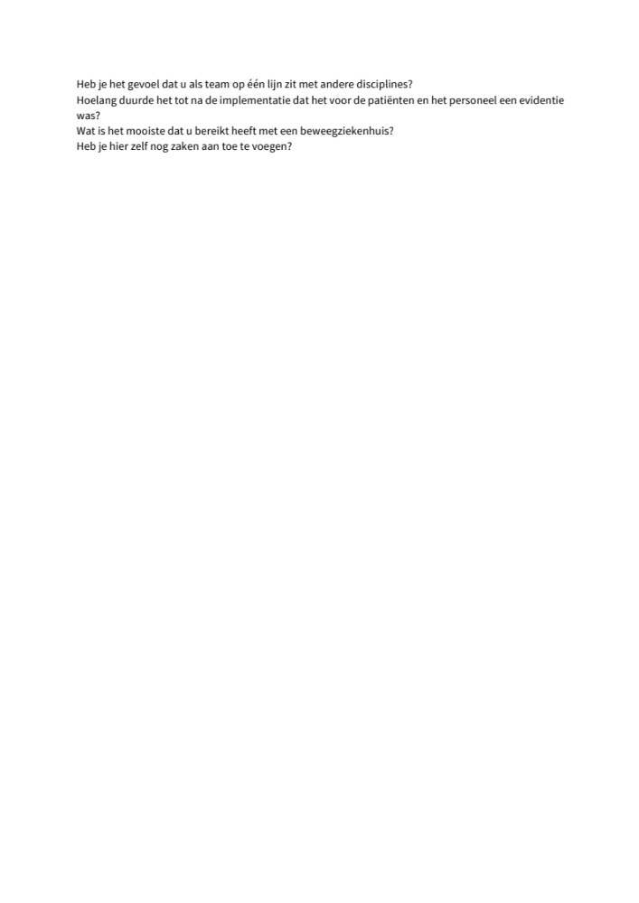

Bijlage 5: Enquête

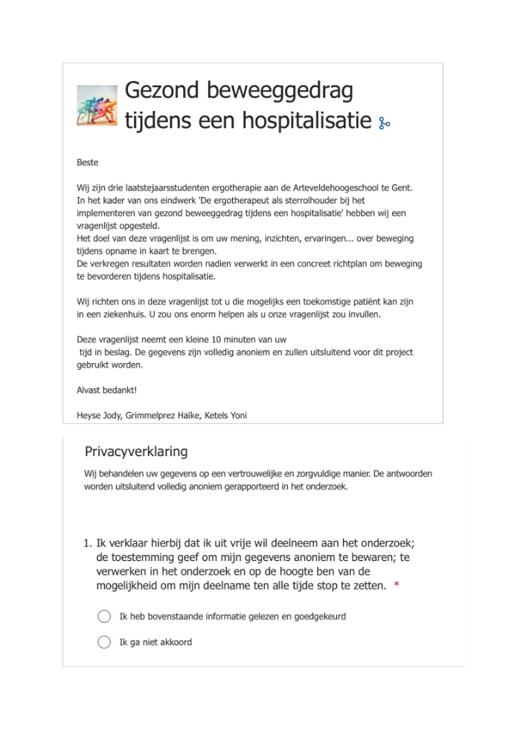
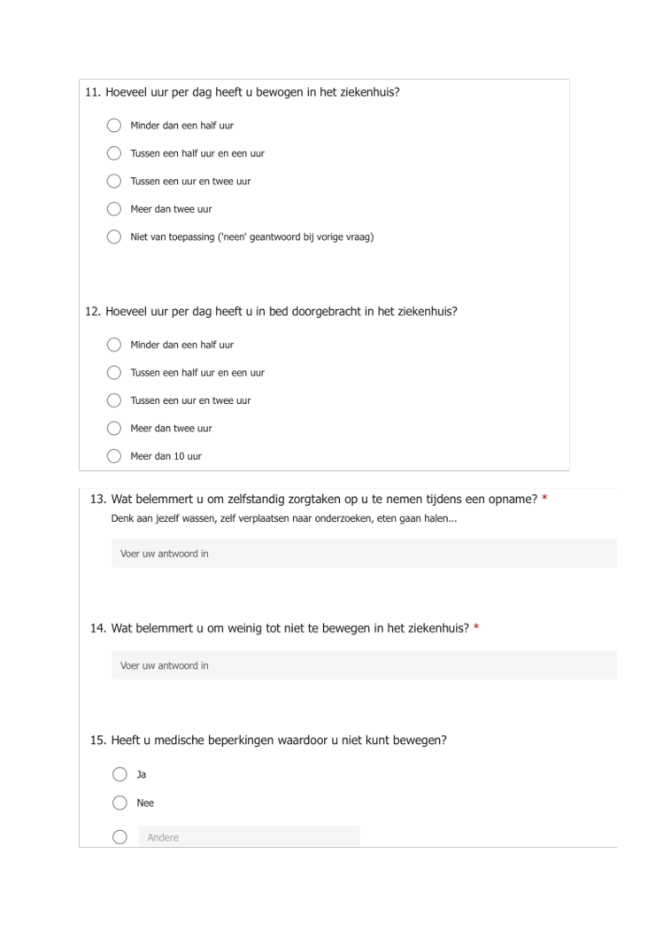
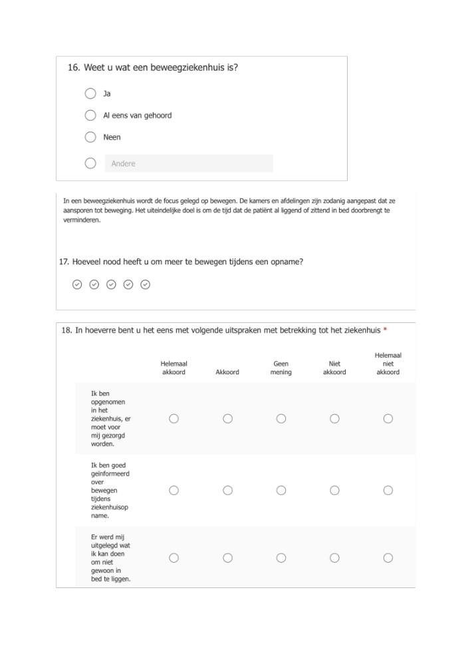
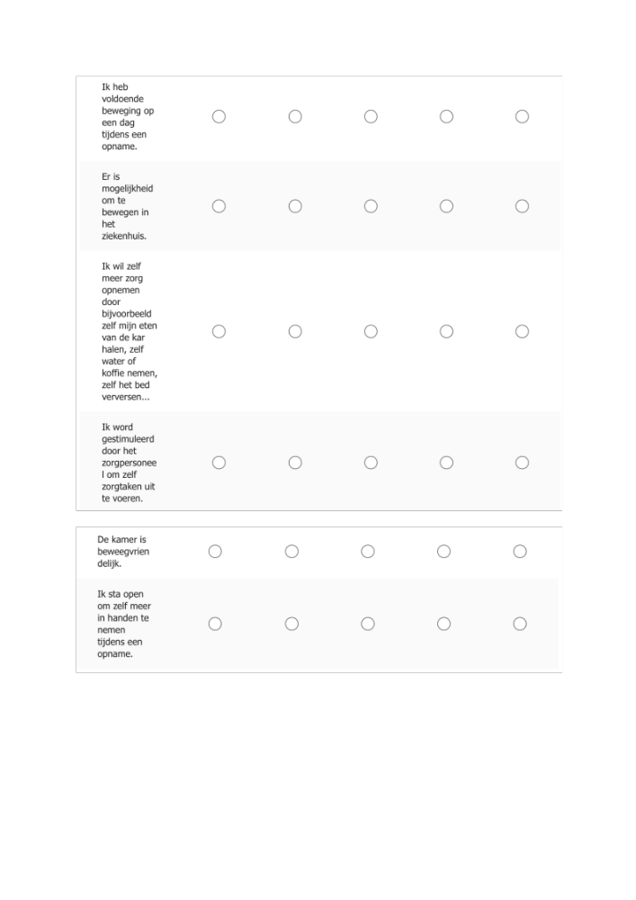
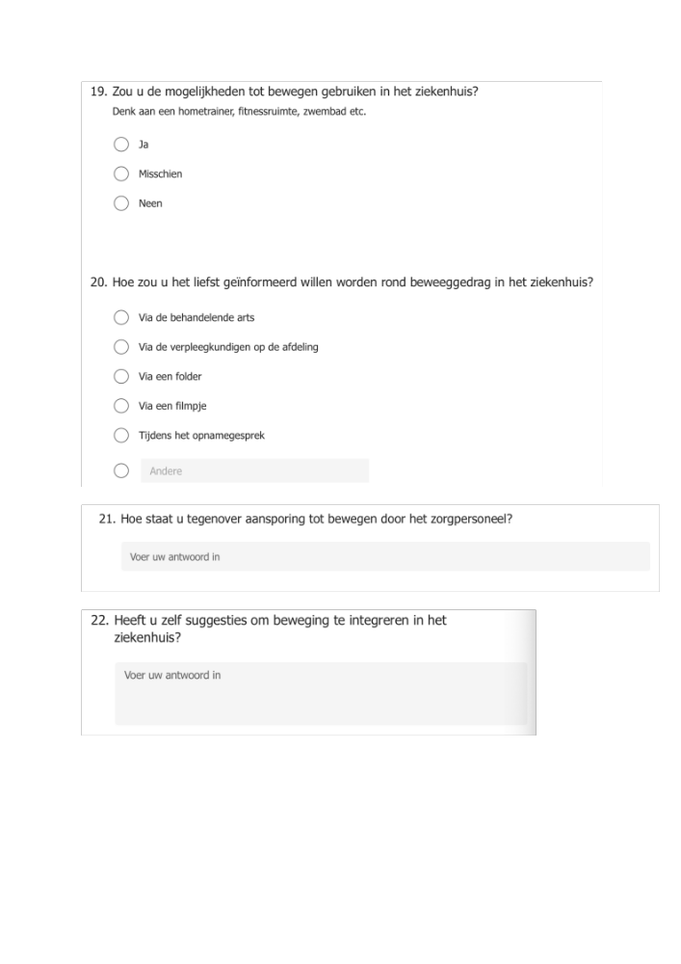

Bijlage 6: Informed consent

